**SVEUČILIŠTE U SPLITU**

**FAKULTET ELEKTROTEHNIKE, STROJARSTVA I BRODOGRADNJE**

**DIPLOMSKI RAD**

**PROTOTIP AUTONOMNOG VOZILA S KAMEROM**

**Marko Rašetina**

Split, srpanj 2019.

SVEUČILIŠTE U SPLITU

FAKULTET ELEKTROTEHNIKE, STROJARSTVA I BRODOGRADNJE

Diplomski studij: **Komunikacijska i informacijska tegnologija**

Smjer/Usmjerenje: **Telekomunikacije i informatika**

Oznaka programa: 242

Akademska godina: 2018./2019.

Ime i prezime: **MARKO RAŠETINA**

Broj indeksa: 759-2017

**ZADATAK DIPLOMSKOG RADA**

Naslov: **Prototip autonomnog vozila s kamerom**

Zadatak: Prilikom prijave diplomskog rada mentor definira temu i radni naslov, a točan naslov rada utvrđuje se po završetku rada. Diplomski se rad, potpisan od strane mentora, predaje Odboru za diplomski rad u tri tiskana primjerka s mekim uvezom te na CD-u. Izradu diplomskog rada ocjenjuje mentor, a predsjednik Odbora za diplomski rad potvrđuje zadatak i konačni naslov rada. Ukoliko je predsjednik Odbora za diplomski rad ujedno i mentor, diplomski rad uz mentora potpisuje i jedan od članova Odbora. **Ovu stranicu piše mentor prije predaje rada nakon što je utvrđen konačni naslov rada.**

Prijava rada: 05.10.2016. (početak semestra u kojem se prijavljuje rad)

Rok za predaju rada: 05.01.2017. (deset dana prije završetka semestra u kojem je rad prijavljen)

Rad predan:

Predsjednik

Odbora za diplomski rad: Mentor:

prof. dr. sc. Dinko Begušić prof. dr. sc. Zoran Blažević

**IZJAVA**

Ovom izjavom potvrđujem da sam diplomski rad s naslovom „Prototip autonomnog vozila s kamerom“ pod mentorstvom prof. dr. sc. Zoran Blažević pisao samostalno, primijenivši znanja i vještine stečene tijekom studiranja na Fakultetu elektrotehnike, strojarstva i brodogradnje, kao i metodologiju znanstveno-istraživačkog rada, te uz korištenje literature koja je navedena u radu. Spoznaje, stavove, zaključke, teorije i zakonitosti drugih autora koje sam izravno ili parafrazirajući naveo u diplomskom radu citirao sam i povezao s korištenim bibliografskim jedinicama.

Student

Marko Rašetina

**Sadržaj**

1. UVOD 1

2. MULTIMEDIJSKI SUSTAVI 2

2.1. Uvod u multimediju 2

2.2. Slika 3

2.3. Video signal 6

3. UMJETNA INTELIGENCIJA 8

3.1. Inteligencija 8

3.2. Povijest i razvoj umjetne inteligencije 9

3.3. Problematika i primjena umjetne inteligencije 12

3.4. Strojno učenje 14

3.4.1. Učenje s obzirom na ljudski nadzor 15

3.4.2. Izvan mrežno učenje i učenje na mreži 18

3.4.3. Učenje na temelju primjera i učenje na temelju modela 20

4. NEURONSKE MREŽE 22

4.1. Umjetna neuronska mreža (ANN) 22

4.2. Perceptron i višeslojni perceptron 24

4.3. Aktivacijska funkcija 28

4.4. Treniranje i optimizacija 32

4.4.1. Funkcija cijene 33

4.4.2. Algoritam optimizacije 35

4.5. Pretreniranje i podtreniranje 37

4.6. Reguliranje 39

4.7. Arhitektura neuronske mreže 43

4.7.1. Konvolucijska neuronska mreža 44

5. NASLOV PETE CJELINE 45

6. ZAKLJUČAK 46

LITERATURA 47

POPIS SLIKA 48

POPIS OZNAKA I KRATICA 49

SAŽETAK 50

KLJUČNE RIJEČI 50

TITLE 51

SUMMARY 51

KEYWORDS 51

Dodatak A 52

Dodatak B 53

# UVOD

# MULTIMEDIJSKI SUSTAVI

## Uvod u multimediju

Riječ multimedija je sastavljena od dvije riječi: multi i medij. Obje riječi dolaze iz latinskog jezika pri čemu riječ multi dolazi od riječi multus (brojan), a riječ medij dolazi od riječi medium (sredina). Multimedija predstavlja integraciju više oblika medija u jednu cjelinu. Primjer multimedija je internetska stranica s tekstom i slikama. U računalnoj znanosti multimedija znači da se računalni podatci mogu predstaviti putem zvuka, videa te animacije uz tradicionalne medije kao što su tekst, slika i sl.

Multimedijski računalni sustav ima visoku sposobnost integriranja različitih medija pri čemu nam multimedijski računalni sustavi uz odgovarajući softver omogućava predstavljanje, pohranu, obradu i manipuliranje multimedijskim sadržajem. Glavne komponente multimedijskog računalnog sustava su:

* Tekst – sadrži alfanumeričke i neke druge posebne znakove,
* Grafika – tehnologija koja generira, manipulira, obrađuje predstavlja i prikazuje slike,
* Animacija – pomaže u stvaranju, razvoju, sekvenciranju i prikazivanju skupa slika,
* Audio – tehnologija koja snima, sintetizira i reproducira zvuk,
* Video – tehnologija koja bilježi, sintetizira i prikazuje slike (okvire) u sekvencama fiksne brzine pri čemu se stvara iluzija pokreta.

Područja u kojima se primjenjuje multimedija:

* Audio/video konferencija,
* E-knjige,
* E-učenje,
* Web,
* Video igre,
* Animirano filmovi,
* Virtualna stvarnost,
* Kupovanje putem interneta.

Razvitak multimedijskih aplikacija omogućila je:

* Digitalizacija skoro svih medija i uređaja,
* Razvitak podatkovnih i komunikacijskih mreža,
* Veliki kapaciteti uređaja za pohranjivanje te brzi i specijalizirano procesori,
* Unaprijeđeni softver (operacijski sustavi, koder/dekoder). [1]

## Slika

Slika je vizualna reprezentacija nečega što se našlo unutar vidnog polja kamere. Isto tako bi sliku mogli definirati kao grupu obojenih točaka na ravnoj površini koja izgleda isto kao i nešto drugo. Softverske aplikacije slike dijele u dva tipa formata grafike:

* vektorska grafika (bazirana je na vektorima te koristi točke, linije, krivulje i oblike kako bi kreirala prikaz, a pohranjuje se kao matematička formula koja opisuje korištene linije, krivlje, točke i oblike),
* rasterska grafika (koristi pravokutnu rešetku koja se sastoji od ćelija, piksela, jednake veličine i svaka ćelija ima svoju boju).

U ovom radu se koriste slike koje pripadaju rasterskom formatu grafike.

Umjetnici od davnina još znaju da se miješanjem triju ili četiriju boja može dobiti bilo koja druga boja. Te se boje zovu primarne boje i postoji više kombinacija primarnih boja, a koju ćemo kombinacija primarnih boja odabrati ovisi o njihovoj primjeni. Za lakše razumijevanje kako se iz primarnih boja može dobiti bilo koja druga boja definira se prostor boja. Prostor boja ili kako se to još zove model boja je apstraktni matematički model koji opisuje raspon boja kao brojeve te različitim kombinacijama dobivamo različite boje to jest svaka boja predstavlja jednu točku u prostoru. Postoji pet glavnih modela pri čemu se svaki model sastoji od više pod modela. Primjer jednog takvog prostora boja je RGB (R = Red, G = Green, B = Blue) prostor boja (slika 2.1.).

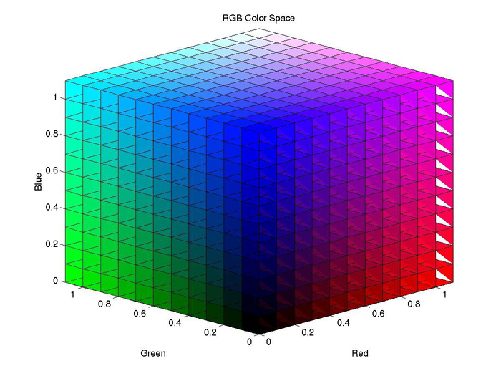

Slika 2.1. RGB prostor boja

Osim RGB modela koji se najčešće koristi u elektroničkim sustavim imamo još CIE, luma plus chroma/chrominance, cilindrične transformacije i CMYK. U ovom radu se koriste slike RGB modela boja.

Svijet oko nas je jedan veliki analogni sustav. Bilo koji ulaz koji možemo uočiti je analogan. Na primjer zvuk je analogan signal. Tako naše uši slušaju analogni sustav i mi govorom proizvodimo analogni signal. Ista logika vrijedi za slike i video gdje su njihovi izvori analognog tipa, a naše oči analogni senzori. Analogni signal se definira kao signal s kontinuiran područjem vrijednosti definiran u kontinuiranom vremenskom području (slika 2.2). S druge strane računalni sustavi (osobno računalo, raspberry Pi, mobitel itd.) su digitalni sustavi te se u svom radu koriste digitalnim signalima. Digitalni signal se definira kao signal s diskretnim područjem vrijednosti definiran u diskretnom vremenskom području (slika 2.2.). Postupak pretvorbe analognog signala u digitalni signal (A/D pretvorba) se postiže uzorkovanjem i/ili kvantizacijom. [2]

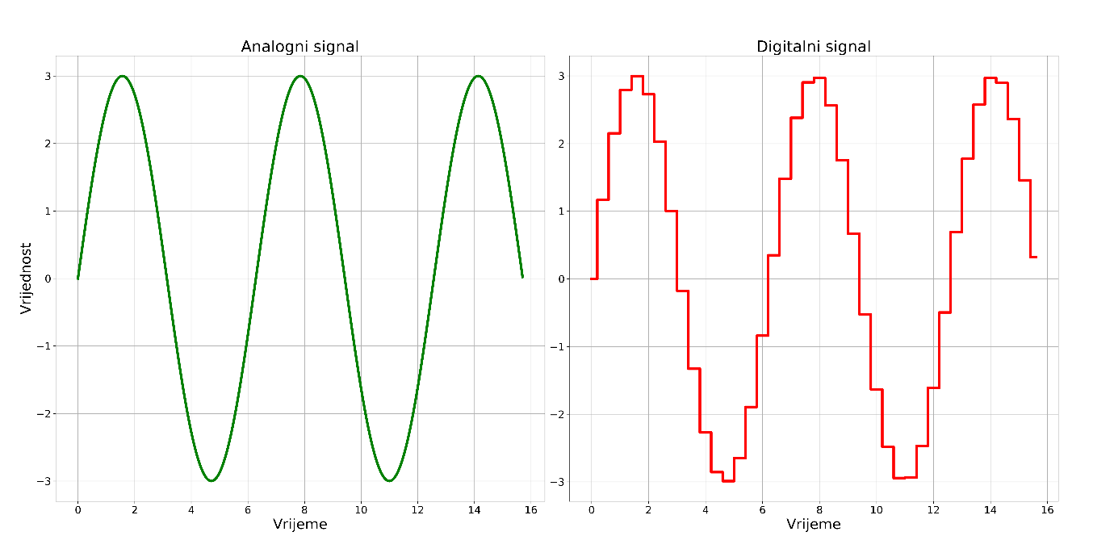

Slika 2.2. Analogni signal (lijevo) i digitalni signal (desno)

Kao što je već prije spomenuto u ovome radu će se koristi rasterski format slike. Da bi u potpunosti razumjeli rasterski format slike definirati ćemo što je to rezolucija i dubina slike. Rezolucija slike je mjera kojom se opisuje oštrina i jasnoća slike pri čemu se definira koliko piksela slika ima po širini i visini. Primjer nekolicine popularnih rezolucija su 640x480, 1280x720, 1920x1080 i tako dalje. Dubina boje, također poznat kao dubina bita, je broj bitova koji se koristi za označavanje boje jednog piksela. Slike se s obzirom na dubinu slike mogu razvrstati na:

* kolor slike,
* slike s paletom boja,
* sive slike,
* crno/bijele slike.

Raspon bita koji se koristi za boje pojedinog piksela varira od 1-bita, 4-bita, 8-bita, 15/16 bita (visoke boje), 24-bita (prave boje) pa do 30/36/48-bita (duboke boje). Kod RGB modela boje s dubinom slike od 24-bita svaki piksel predstavljen je s 3 bajta, a svaki bajt definira jednu komponentu iz RGB modela boja (1 bajt = 8 bita => 3 bajta = 24 bita). U sivim slikama se najčešće koristi 1 bajt za definiranje različitih vrijednost nijansi sive boje. [1]

## Video signal

Video predstavlja sekvencu slika koji se prikazuju u određenom vremenu periodu. Video ima za cilj stvoriti iluziju pokreta. Da bi bolje razumjeli video signal opisati ćemo nekoliko karakteristika koje se vežu uz video signal. Prva karakteristika koju ćemo opisati je broj slika u sekundi (FPS) ili brzina kadrova. Brzina kadrova je frekvencija iliti brzina kojom se na zaslon pojavljuju statične slike zvane okviri, a mjerna jedinica je herc (Hz). Za stvoriti iluziju pokreta dovoljno je da se slike izmjenjuju brzinom većom od 10 slika/sekundi. Danas velika većina digitalnih video kamera snima s minimalnom brzinom od 30 slika/sekundi što se ujedno smatra i full-motion video. Drugi parametar je omjer slike koji nam govori u kojem su odnosu širina i visina slike. Neki od poznatijih omjera su 1:1, 4:3, 16:9 i tako dalje. I zadnji parametar koji ćemo spomenuti stereoskopski odnosno monoskopski video. Stereoskopija je tehnika za staranje iluzije dubine u slici. Postiže se tako što se pomoću dvije kamere snima isti objekt iz dvije različite perspektive, za svako oko jedna perspektiva. Monoskopski video snima objekt iz samo jedne perspektive. U ovom radu se koristi digitalni video signal s 30 slika u sekundi, omjera slike 16:9 te se koristi samo jedna kamera što znači da imamo monoskopski video.

Idemo proučiti kolika bi nam bila potrebna brzina za prijenos video signala. Uzeti ćemo da je rezolucija VGA drugim riječima imamo 640x480 piksela. Neka je video signal sastavljen od slika RGB modela pri čemu je svaka primarna boja definirana s 8 bita (1 bajt) po jednom pikselu te neka je broj slika u sekundi jednak 30. Za prijenos ovakvog video trebala bi nam sljedeća brzina:

640 * 480 * 8 bit * 3 * 30 = 221,184,000 bit/s

Kad bi se ova brzina pretvorila u Mb/s to bilo malo više od 221 Mb/s. Uočavamo da se radi o velikoj propusnosti koja nam je potrebna pri čemu je i rezolucija i broj slika u sekundi relativno malen. Za usporedbu danas prosječni mobitel može snimati video u FHD rezoluciji (1920x1080) pri 60 FPS-a. Tu nam od velike pomoći može doći komprimiranje video signala. Kompresijskih metoda za video signala ima dosta, a neki od njih su MPEG-1, MPEG-2, MPEG-4, H.261, H.263 i tako dalje. [1]

Od svih kompresijskih metoda koji postoje za video signale u ovom radu će se koristiti Motion JPEG (M-JPEG ili MJPEG). Svi kompresijski formati pa tako i MJPEG ovise o otkrivanju uzoraka i predstavljanje tih uzoraka kraćim kodovima iliti porukama. Što je uzorak složeniji ili slučajniji, manja je vjerojatnost da se uzorak komprimira to jest razlika između originalne veličine i komprimirane će biti manja. MJPEG je video kompresijski format u kojem se okviri videozapisa komprimiraju pojedinačno kao JPEG slike (kompresija unutar okvira) za razliku od na primjer H.264 formata koji komprimira među slikovno (vremenska kompresija). Zbog toga omjer kompresije MJPEG formata je manji 1:20 nego što je to kod formata koji koriste vremensku kompresiju (1:50), ali MJPEG je manje računski intenzivan i traži manje memorijske zahtjeve na hardverskim uređajima. MJPEG standard se koristi za snimanje i uređivanje videozapisa, na igraćim konzolama, kod digitalnih kamera, IP kamera, MJPEG preko HTTP-a i tako dalje. [3]

# UMJETNA INTELIGENCIJA

## Inteligencija

Da bismo mogli opisati i razumjeti što je to umjetna inteligencija prvo ćemo opisati što je to inteligencija. I dan danas ne postoji jedna jedinstvena i jedno značajna definicija što je to inteligencija. Kroz povijest definicija inteligencije se nadograđivala kako je čovjek dolazio sve više do spoznaja o sebi i okolini koja ga okružuje. Trenutno zadnja formalna definicija inteligencije potpisana je od skupine akademska istraživača njih pedeset dvoje koji su radili u području povezanim s testiranjem inteligencije. Definicija je dana u javnoj izjavi „Mainstream Science on Intelligence“ koja je javno objavljena u Wall Street Journal 13. prosinca 1994. godine. Njihova definicija inteligencije glasi:

„Inteligencija je vrlo općenita mentalna sposobnost, koja između ostalog, uključuje sposobnost rasuđivanja, planiranja, rješavanja problema, apstraktno mišljenje, shvaćanje kompleksnih ideja, brzo učiti i učiti iz iskustva. Ona ne obuhvaća samo učenje iz knjiga, usku akademsku vještinu ili elegantno rješavanje testova. Prije toga ona reflektira širu i dublju sposobnost za dokučivanje našeg okruženja – opažanja, shvaćanja smisla u stvarima ili spoznati što napraviti.“ Mainstream Science on Intelligence, 1994. [4]

S obzirom da trenutno ne postoji jedna jedinstvena definicija i tumačenje inteligencije opće prihvaćen je pristup nazvan višestruka inteligencija. Američki razvojni psiholog Howard Gardner opisao je devet vrsta inteligencije, a one su:

* Prirodoslovna inteligencija,
* Glazbena (ritmička) inteligencija,
* Logičko – matematička inteligencija,
* Egzistencijalna inteligencija,
* Inter personalna inteligencija,
* Tjelesno – kineziološka inteligencija,
* Jezična inteligencija,
* Intra – osobna inteligencija,
* Prostorna inteligencija.

S druge strane imamo Steinbergovu teoriju višestruke inteligencije pri čemu on njegova višestruka inteligenciju sastoji od tri osnovna tipa:

* Analitička inteligencija – potrebna nam je kada trebamo analizirati nešto ili riješiti problem. Ovaj tip inteligencije se mjeru IQ testovima.
* Kreativna inteligencija – sposobnost korištenja znanja i vještina koje već imamo kako bismo riješili nove i neobične probleme ili situacije.
* Praktična inteligencija – uključuje sposobnost rješavanja svakodnevnih zadataka u stvarnom svijetu.

S gledišta umjetne inteligencije posebno je zanimljiva Steinbergova analitička inteligencija.

Umjetna inteligencija (strojna inteligencija) je relativno mlada znanost gledajući iz perspektive teme ovoga rada, a to je iz područja računalne znanosti. Pojam umjetna inteligencija se koristi za opisivanje strojeva koji oponašaju kognitivne funkcije koje ljudi povezuju s ljudskim i životinjskim umovima, kao što su učenje i rješavanje problema.

## Povijest i razvoj umjetne inteligencije

Umjetna inteligencija kao znanstvena i zasebna disciplina je veoma mlada, ali je naslijedila mnoge zamisli, pristupe i tehnike iz drugih disciplina. Područje umjetne inteligencije je složena i opširna multidisciplinarna znanost jer ujedinjuje saznanja iz područja tehničkih, društvenih i bioloških znanosti. Najveći dio saznanja, ali i novih postignuća u umjetnoj inteligenciji dolazi kako napreduju discipline kao što su psihologija, logika odnosno matematika, računanje, psihologija to jest kognitivna znanost, biologija, neuroznanost te evolucija. Kroz primjenu umjetne inteligencije sve ove znanosti pa i mnoge druge doživljavaju svoj napredak.

Još davne 400 godine prije naše ere Sokrat (grčki filozof) je tražio algoritam za razlikovanje pobožnosti od ne pobožnosti. Aristotel je još jedan u nizu od filozofa, a formulirao je stil deduktivnog zaključivanja. Od matematičara možemo spomenuti Charles Stanhope i njegov uređaj koji je mogao riješiti mehaničke silogizme, numeričke probleme u logičkom obliku i elementarne probleme iz vjerojatnosti. George Boole je predstavio formalni jezik za logičko zaključivanje poznat pod nazivom Booleova algebra. S područja računanja možemo istaknuti Williama Jovenona koji je napravio logički stoj koji je mogao obrađivati Booleovu algebru i Vennove dijagrame, a bio je u stanju rješavati logičke probleme brže od ljudi. I za kraj bi mogli spomenuti Alana Turinga koji je sa svojom vizijom imao najveći utjecaj. On je predstavio Turingov test, strojno učenje, genetičke algoritme i poboljšano učenje. Povrh toga svega predložio je ideju dječji program („Child Programme“) kojom je želio istaknuti da umjetno da pokušamo simulirati um odrasle osobe da radije pokušamo reproducirati onaj sličan djetetovom.

Iako umjetna inteligencija svoje korijene nailazi u drugim disciplinama pri čemu su neke veoma stare. Početak iliti rađanje umjetne inteligencije možemo smatrati razdoblje od 1943. do 1955. godine. Warren McCulloch i Walter Pitts su 1943. godine predložili model skupa umjetnih neurona pri čemu je svaki neuron mogao biti u stanju „uključen“ ili „isključen“. Pokazali su da se bilo koja računalna funkcija može izračunati pomoću neke mreže povezanih neurona. Donald Hebb 1949. godine pokazao je jednostavno pravilo ažuriranja kojim se može modificirati veza između neurona. To se pravilo prozvalo po njemu (Hebbianovo pravilo) i ostalo je do dana danas kao jedno od najutjecajnijih modela. 1950. godine Marvin Minsky i Dean Edmonds su izgradila prvo računalo s neuronskom mrežom (SNARC). John McCarthy je 1956. na radionici u Dartmouthu prvi put službeno upotrijebio termin umjetna inteligencija pri čemu je ta ista radionica dala jasnu naznaku da umjetna inteligencija mora postati zasebno polje, a ne biti dio nekog drugog polja (matematike, teorija kontrole, teorija odlučivanja i slično).

U prvom desetljeću od kada je umjetna inteligencija postala zasebna grana stvorila su se velika očekivanja tome su pridonijeli prvi uspjesi koji su se tada ostvarili. S obzirom da su krajem 50-ih godina 20. stoljeća računala uglavnom radili aritmetičke operacije sve više od toga se činilo naprednim. James Slagleov je napravio program SAINT koji je mogao rješavati integracijske probleme zatvorenog oblika. Mreže dobivaju prva imena tako Bernard Widrow joj daje ime ADALINE, a Frank Rosenblatt mreži daje ime perceptron koje se do dana danas proteglo kada govorimo o jednoslojnim neuronskim mrežama. Ovaj uzlet i velika očekivanja, dijelom izazvan od strane tvoraca mreža sa svojim izjavama su stvorile dojam da će se industrija brzo promijeniti i napredovati je ipak naišla na zid koji se zove stvarnost. Rani sustavi su podbacili u rješavanju mnogih problema, a ti se problemi mogu svrstati u tri kategorije:

1. Rani programi nisu znali ništa o materiji koju su trebali rješavati.
2. Probleme koje su rješavali, rješavali su tako što su probavali različite kombinacije sve dok ne bi našli rješenje (brute force). Ovo je funkcioniralo samo kod ograničenih i manjih problema kakvi su se iz početka rješavali, no kada se prešlo na veće i složenije probleme pronalazak rješenja na takav način postao je gotovo nemoguć, a to se kasnije kroz teoriju računske složenosti i dokazalo.
3. Naišli su na fundamentalne granice nad osnovnim strukturama koje su se koristile za izradu inteligentnog ponašanja.

Glavni problem je bio u tome što su tražili kompletno rješenje i takav pristup se naziva slaba metoda. Alternativa je bila u domensko-specifičnom znanju za rješavanje uskih područja. Tako su nastali prvi ekspertni sustavi. Jedan od najpoznatijih primjera je primjer ekspertnog sustava u medicini. Sustav se zvao MYCIN i dijagnozirao je infekcije krvi, a ostvarivao je rezultate kao neki stručnjaci, a značajno bolje od mladih doktora. 1980-ih umjetna inteligencija postaje industrija s velikim ulaganjima. Početkom 80-ih se ulagalo svega nekoliko milijuna da bi se do kraja 80-ih već milijarde ulagale te su bile uključene stotine firmi u izgradnji ekspertnih sustava. Prvi komercijalni ekspertni sustav, R1, pomagao je konfigurirati narudžbe za nove kompjuterske sustave i pritom je kompaniji štedio godišnje oko 40 milijuna dolara.

Osim što je 80-ih godina prošloga stoljeća umjetna inteligencija postala industrija dogodilo se još nekoliko važnih događaja koje su odredile samu budućnost te grane. Jedan od tih važnih događaja je bio unaprjeđenje i obnova metoda učenja povratnog propagiranja (back-propagation) koji je još otkriven 1969. godine nakon čega se algoritam počeo upotrjebljavati za rješavanje mnogih problema s učenjem. Uvelike se radilo na otkrivanju kako se neuronske mreže razlikuju od „tradicionalnih“ tehnika pri čemu su se počele uspoređivati s tehnikama iz statistike, prepoznavanje uzoraka i strojnog učenja. Ovakav razvoj doveo je do razvoja nove industrije zvane rudarenje podatcima (data mining). Još jedan napredak je obilježio osamdesete, a to je nastanak Bayesovskog mrežnog formalizma. Ovi pristup je nadišao mnoge probleme kod sustava vjerojatnosti za rasuđivanje iz 60-ih i 70-ih.

Bolje razumijevanje problema i njihovih svojstava složenosti u kombinaciji s povećanom matematičkom sofisticiranošću dovelo je do funkcionalnih istraživačkih programa i robusnih metoda pri čemu umjetna inteligencija dolazi pod znanstvenu metodu. To znači da se postavljena hipoteza mora biti podvrgnuta rigoroznom empirijskom iskustvu i rezultati se moraju statistički obraditi zbog njihove važnosti. Isto tako treba postojati mogućnost rekonstruiranja eksperimenta korištenjem podijeljenog repozitorija testnih podataka i koda. 90-ih godina 20. stoljeća zbog napretka umjetne inteligencija nad pod problemima počelo se opet gledati kako doći do cijelog agenta („whole agent“) to jest pojedini znanstvenici su se htjeli vratiti izvornim korijenima umjetne inteligencije, što je po Simon-ovima riječima, „stroj koji misli, uči i stvara“. Inače se takva umjetna inteligencija zove ljudska razina umjetne inteligencije (HLAI), a danas je dosta povezana s dijelom umjetne inteligencije koja se bavi generalnom umjetnom inteligencijom (AGI).

Tokom ovih zadnjih 70-tak godina razvoja umjetne inteligencije dosta veliki naglasak se stavljao na algoritme, ali zadnjih 20-tak godine se počinje prebacivati fokus s algoritama na podatke. Banko i Brill su 2001. godine su pokazali da se s povećanjem broja dostupnih podataka, u njihovom slučaju teksta i to s milijun riječi na milijardu, performanse povećaju do te razine da gotovo nema razlike koji smo algoritam izabrali. Jedan prosječni algoritam istreniran s 100 milijuna riječi će nadmašiti najbolji algoritam istreniran s 1 milijunom riječi. Drugi primjer koji pokazuje koliko na performanse algoritma utječe količina podataka je Haysov i Efrosov primjer iz 2007. godine gdje su za kreiranje maski na fotografiji s inicijalnih 10 tisuća povećali kolekciju na 2 milijuna fotografija. S rastom i raspršivanjem interneta problem količine podataka se smanjuje, ali i dalje se znanstvenici i inženjeri muče kako izraziti svo znanje koje sustav treba. [5]

## Problematika i primjena umjetne inteligencije

Iako je u vrijeme nastanka ideje o umjetnoj inteligenciji bila osnovna ideja stvoriti stroj koji će se ponašati na inteligentan način, slično čovjeku, ubrzo se shvatilo da je problematika puno veća nego što se činilo na prvu ruku. Čak ni do dana danas, nekih 70-tak godina nakon nastanka umjetne inteligencije nismo uspjeli rekreirati u potpunosti neki inteligentni stroj koji će se ponašati kao čovjek. U jednu ruku to je i razumno jer ako pogledamo koliko je trajala sama evolucija nas ljudi (govor je star oko 100,000 godina, prvi crteži oko 70,000 godina, moderno ljudsko ponašanje je nastalo prije 40,000 godina, a pismo je nastalo prije 5,000 godina) i koliko toga još ne znamo o ljudskom tijelu nije ni čudno što ne možemo napraviti stroj koji će se ponašati kao čovjek. Zato se krenulo s drukčijim pristupom. Umjesto da se radi jedan jedinstveni sustav, problem se podijelio na pod probleme i radi se na tome da se svaki pod problem riješi zasebno. Najviše pažnje su dobile idući aspekti:

* Rasuđivanje i rješavanje problema,
* Predstavljanje znanja,
* Planiranje,
* Učenje,
* Obrada prirodnog jezika,
* Percepcija (kompjuterski vid),
* Pokret i manipulacija (robotske ruke i robotika),
* Društvena inteligencija,
* Generalna inteligencija.

Primjena umjetne inteligencije je raznovrsna i ulazi u sve aspekte ljudskih djelatnosti, a neke od najznačajnijih su:

* Zdravstvo (pomože liječnicima pri pronalasku pravog tretmana za rak, identificiranju raka kože, operiranju itd.),
* Financije i ekonomija (organiziranje poslova, održavanje knjigovodstva, ulagati u dionice, upravljati imovinom itd.),
* Vlada (alokacija resursa, predvidjeti scenarij, uvidi u velikim skupovima podataka, itd.),
* Video igre (bot za video igre kao što su šah, go, poker te u novije vrijeme borbeni AI u video igrama kao Doom itd.),
* Vojska (vojne bespilotne letjelice),
* Oglašavanje (predvidjeti ili generalizirati ponašanje kupaca),
* Umjetnost (slika, video, zvuk, pjesma, animacija, itd.). [6]

## Strojno učenje

Pod polja u umjetnoj inteligenciji je puno (slika 3.1.), a u ovom poglavlju ćemo se dotaknuti jednog od njih (strojno učenje) te kroz iduću cjelinu dati uvod u još jedno pod poglavlje (neuronske mreže) jer su nam ta dva pod poglavlja od velikog značenje jer se ovaj rad temelji na njima.

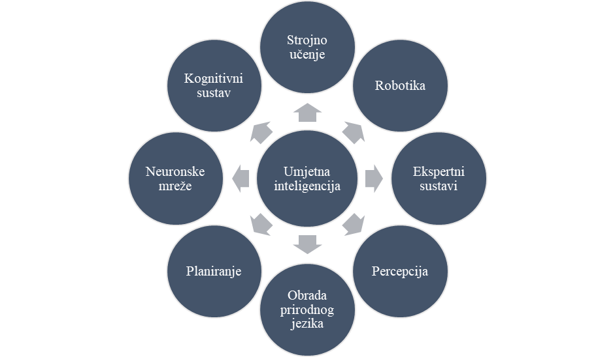

Slika 3.1. Pod polja umjetne inteligencije

Strojno učenje predstavlja granu u umjetnoj inteligenciji koja se bavi istraživanjem i primjenom modela koji rješavaju problem učenja na osnovu danih podataka koje će stroju ono predstavljati predznanje kojim će kasnije taj model rješavati nove, za stroj do tada neviđene, zadatke.

„Kažemo da je računalni program naučio iz iskustva E s obzirom na neki zadatak T i neke mjere performanse P, ako se njegova performansa na zadatak T, mjerena kao performansa P, poboljšala s iskustvom E.“ Tom Mitchell, 1997. [7]

Kod strojnog učenja postoji mnogo različitih sustava, a njih bi mogli kategorizirati u neku od sljedećih kategorija na temelju sljedećih kriterija:

* Jesu li ili nisu li trenirani s obzirom na ljudski nadzor,
* Mogu li ili ne mogu li učiti inkrementalno u letu,
* Jeli radi tako što uspoređuju nove podatke sa starima ili umjesto toga pronađu uzorak u podatcima za treniranje (učenje) i onda izgrade prediktivni model.

### Učenje s obzirom na ljudski nadzor

Učenje s obzirom na ljudski nadzor se odnosi koliko čovjek (programer) ima ulogu u navođenju što će i kako će algoritam naučiti. Algoritme u ovaj kategoriji dijelimo u četiri skupine:

* Nadzirano učenje,
* Ne nadzirano učenje,
* Polu nadzirano učenje,
* Poboljšano učenje.

Nadzirano strojno učenje za cilj ima mapirati funkciju na osnovu ulaznih varijabli to jest podataka *x* i izlaznih varijabli odnosno podataka *Y*.

*Y = f(x)*

Time se postiže da za nove ulazne podatke *x* možemo predvidjeti izlaznu varijablu *Y* za taj podatak. Ovo se smatra nadziranim strojnim učenjem jer se proces učenja algoritma nadzire tako što su programeru (učitelju) dostupni i ulazni podatci *x* izlazni podatci *Y*. Algoritam hranimo ulaznim podatcima *x* i on iterativno predviđa izlazne vrijednosti pri čemu ga programer usmjerava prema točnim izlaznim vrijednostima *Y*. Učenje se prekida kada algoritam postigne prihvatljivu razinu izvedbe. Nadzirani problemi učenja mogu se dalje grupirati u sljedeće probleme:

* Klasifikacija – slučaj kada ulazni podatak moramo grupirati u jednu od unaprijed definiranih klasa pri čemu mora postojati minimalno dvije klase, binarna klasifikacija, („pas“ ili „mačka“), a može i više, multinomna klasifikacija.
* Regresija – slučaj kada za dani ulazni podatak moramo predvidjeti stvarnu (kontinuiranu) vrijednost („dolari“, „visina“ itd.), matematički gledano vrijednost iz skupa realnih brojeva (ℝ).

Neki od popularnijih primjera algoritama u skupini za nadzirano učenje su:

* Linearna regresija,
* Logistička regresija,
* Stablo odlučivanje i slučajne šume,
* k-najbližih susjeda.

Kod ne nadziranog učenja cilj je modelirati temeljnu strukturu ili distribuciju u podatcima kako bi dobili bolji uvid u podatke s kojima radimo što znači da imamo samo ulazne podatke *x* bez odgovarajućih izlaznih varijabli (podataka). Za razliku od nadziranog učenja ovdje nema točnog odgovora tako da nam nije potreban učitelj da usmjerava algoritam već je algoritam prepušten samome sebi da otkrije i prikaže zanimljivu strukturu podataka. Primjena ne nadziranog učenja s odgovarajućim algoritmima je:

1. Grupiranje – problem kod kojeg se želi otkriti inherentne grupacije u podatcima,
2. k-Means,
3. Hijerarhijska analiza klastera (HCA),
4. Očekivanje maksimizacije (EM).
5. Vizualizacija i smanjenje dimenzionalnosti u podatcima,
6. Analiza glavnih komponenti (PCA),
7. Kernel PCA,
8. Lokalno linearno ugrađivanje (LLE).
9. Pravilo pridruživanja – kada u velikim skupovima podataka želimo otkriti veze među atributima.
10. Apriorno,
11. Eclat.

Još jednu važnu ulogu ima ne nadzirano učenje, a to je detekcija anomalija. Detekcija anomalija se postiže tako što se algoritam trenira na takozvanim „normalnim“ podatcima, a zatim se počnu algoritmu davati nove instance (podatci) te algoritam može reći jeli nova instanca pripada „normalna“ ili odskače od onoga na čemu se algoritam trenirao.

Polu nadzirano strojno učenje je vrsta učenja koja je nešto između nadziranog i ne nadziranog učenja. Sliči nadziranom strojnom učenju jer je samo jedan manji dio podataka označen *Y*, a veći dio podataka je neoznačen *X* što odgovara ne nadziranom strojnom učenju. Mnogi problemi iz stvarnog svijeta spadaju u ovu kategoriju, a razlog tomu je što može biti skupo i/ili dugotrajno za označavati podatke pri čemu nam možda čak trebaju i stručnjaci iz drugih domena. Neoznačeni podatci su jeftini i jednostavni za prikupljanje i pohranjivanje. Što se tiče algoritama oni su najčešće kombinacija algoritama za nadzirano i ne nadzirano učenje, a jedan tak primjer je duboke mreže vjerovanja (DBMs).

Poboljšano učenje je jedno od najstarijih grana strojnoga učenja, a njezini počeci sežu još iz davnih 50-ih godina 20. stoljeća kada se upotrjebljavala u igrama (npr. TD-Gammon) i upravljanju strojevima. Poboljšano strojno učenje ima nešto drugačiji pristup nego preostale 3 metode učenja, a razlikuje se po tome što se sastoji od agenta koji se nalazi u okolini pri čemu agent daje ulaz u okolinu (akcija) za trenutno stanje (numerička reprezentacija onoga što agent promatra u određenome trenutku u okolini). Sama okolina vraća novo stanje i nagradu (kaznu) za radnju koju je agent napravio (slika 3.2.).

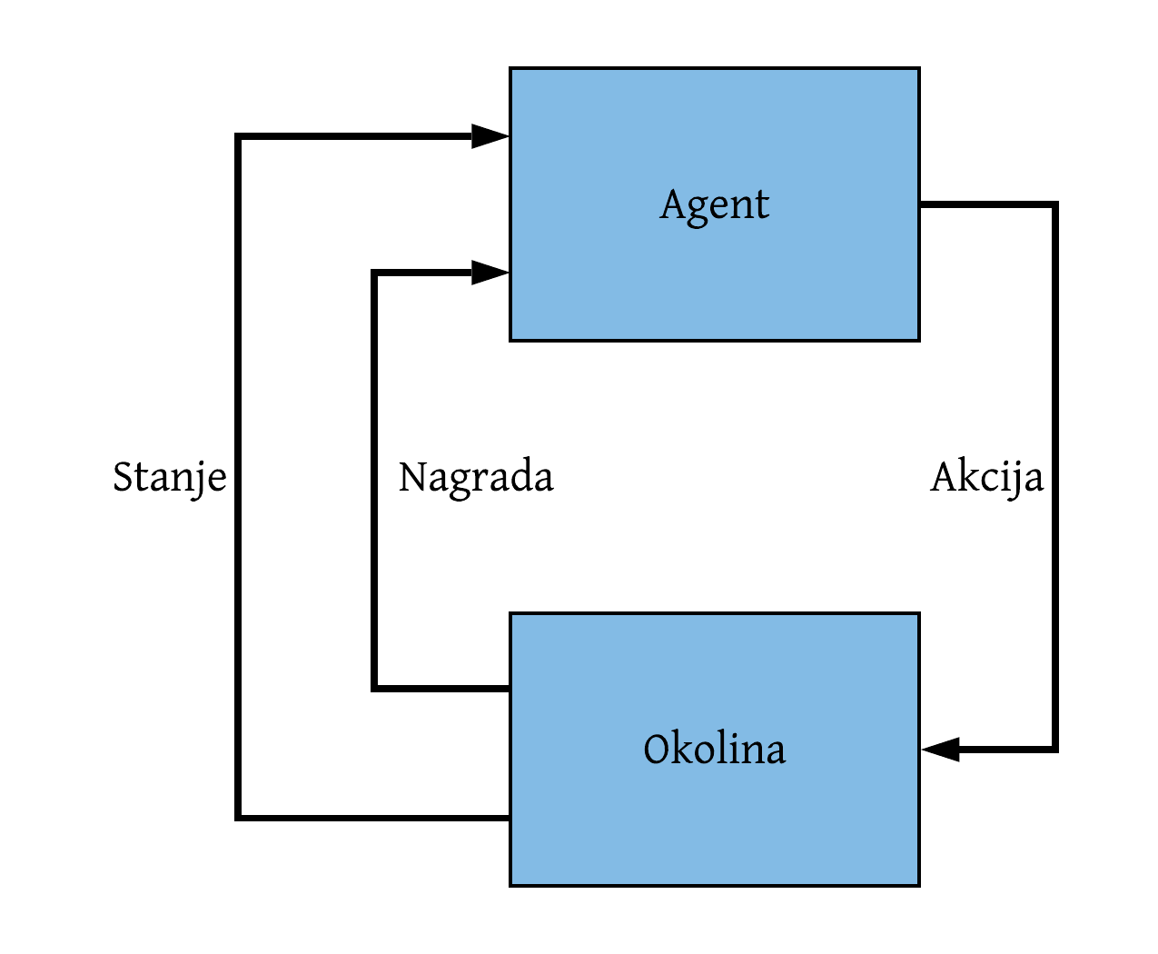

Slika 3.2. Metodologija poboljšanog učenja

Cilj poboljšanog strojnog učenja je za trenutno stanje odabrati optimalnu radnju (akciju) koja će maksimizirati dugoročnu očekivanu nagradu od strane okoline. Agent uči tako da optimalno interaktira u stvarnom vremenu s okolinom koristeći vremenski odgođene oznake (nagrada). Kroz interakciju s okolinom agent će naučiti politiku koja će vratiti akciju za dano stanje s najvišom nagradom. Neki od algoritama koji se koriste kod poboljšanog učenja su:

* Monte Carlo,
* Q-learning (state-action-reward-state),
* SARSA (state-action-reward-state-action),
* DQN (Deep Q Network),
* A3C (Asyncrhonous Advantage Actor-Critic).

### Izvan mrežno učenje i učenje na mreži

Drugi kriterij po kojem se razlikuju algoritmi u strojnom učenju je da li sustav može ili ne može učiti inkrementalno iz toka nadolazećih podataka pa tako razlikujemo algoritme koji uče izvan mrežno i one algoritme koji uče na mreži. Svakako treba napomenuti da nazivi učenje na mrežni i izvan mrežno učenje nema veze s pristupom na internet nego kao je spomenuto u prvoj rečenici jeli algoritam sposoban učiti inkrementalno iz nadolazećeg toka podataka ili ne.

U izvan mrežnom načinu učenje algoritam je istreniran na cijelom skupu podataka i testiran prije nego je pušten u rad. Ovakav sustav u radu sada samo primjenjuje što je naučio. U slučaju da želimo da sustav nauči nešto novo to jest prilagodi se novim trendovima tada treba istrenirati potpuno novu verziju sustava od nule na cijelom skupu podataka (stari podatci plus novi dodani podatci). Kada je sustav istreniran i zadovoljni smo rezultatima koje postiže tada se stari sustav zaustavlja i zamjenjuje s novim (slika 3.3.). Izvan mrežni način učenja je jednostavan i često dobro radi, ali ima nekoliko nedostataka. Jedan od nedostataka je ako je za prvo treniranje trebao cijeli jedan dan onda će vam na novim podatcima trebati i više jer smo prvobitni skup podataka proširili novim i tako sa svakom novom inačicom koju želimo nadograditi će tražiti sve više i više vremena za treniranje. Skupovi podataka mogu biti jako veliki (veći od 1 TB) za što vam onda treba dosta računalnih resursa te ako svako malo trebate nanovo istrenirati sustav to vas može skupo koštati i novčano i vremenski.

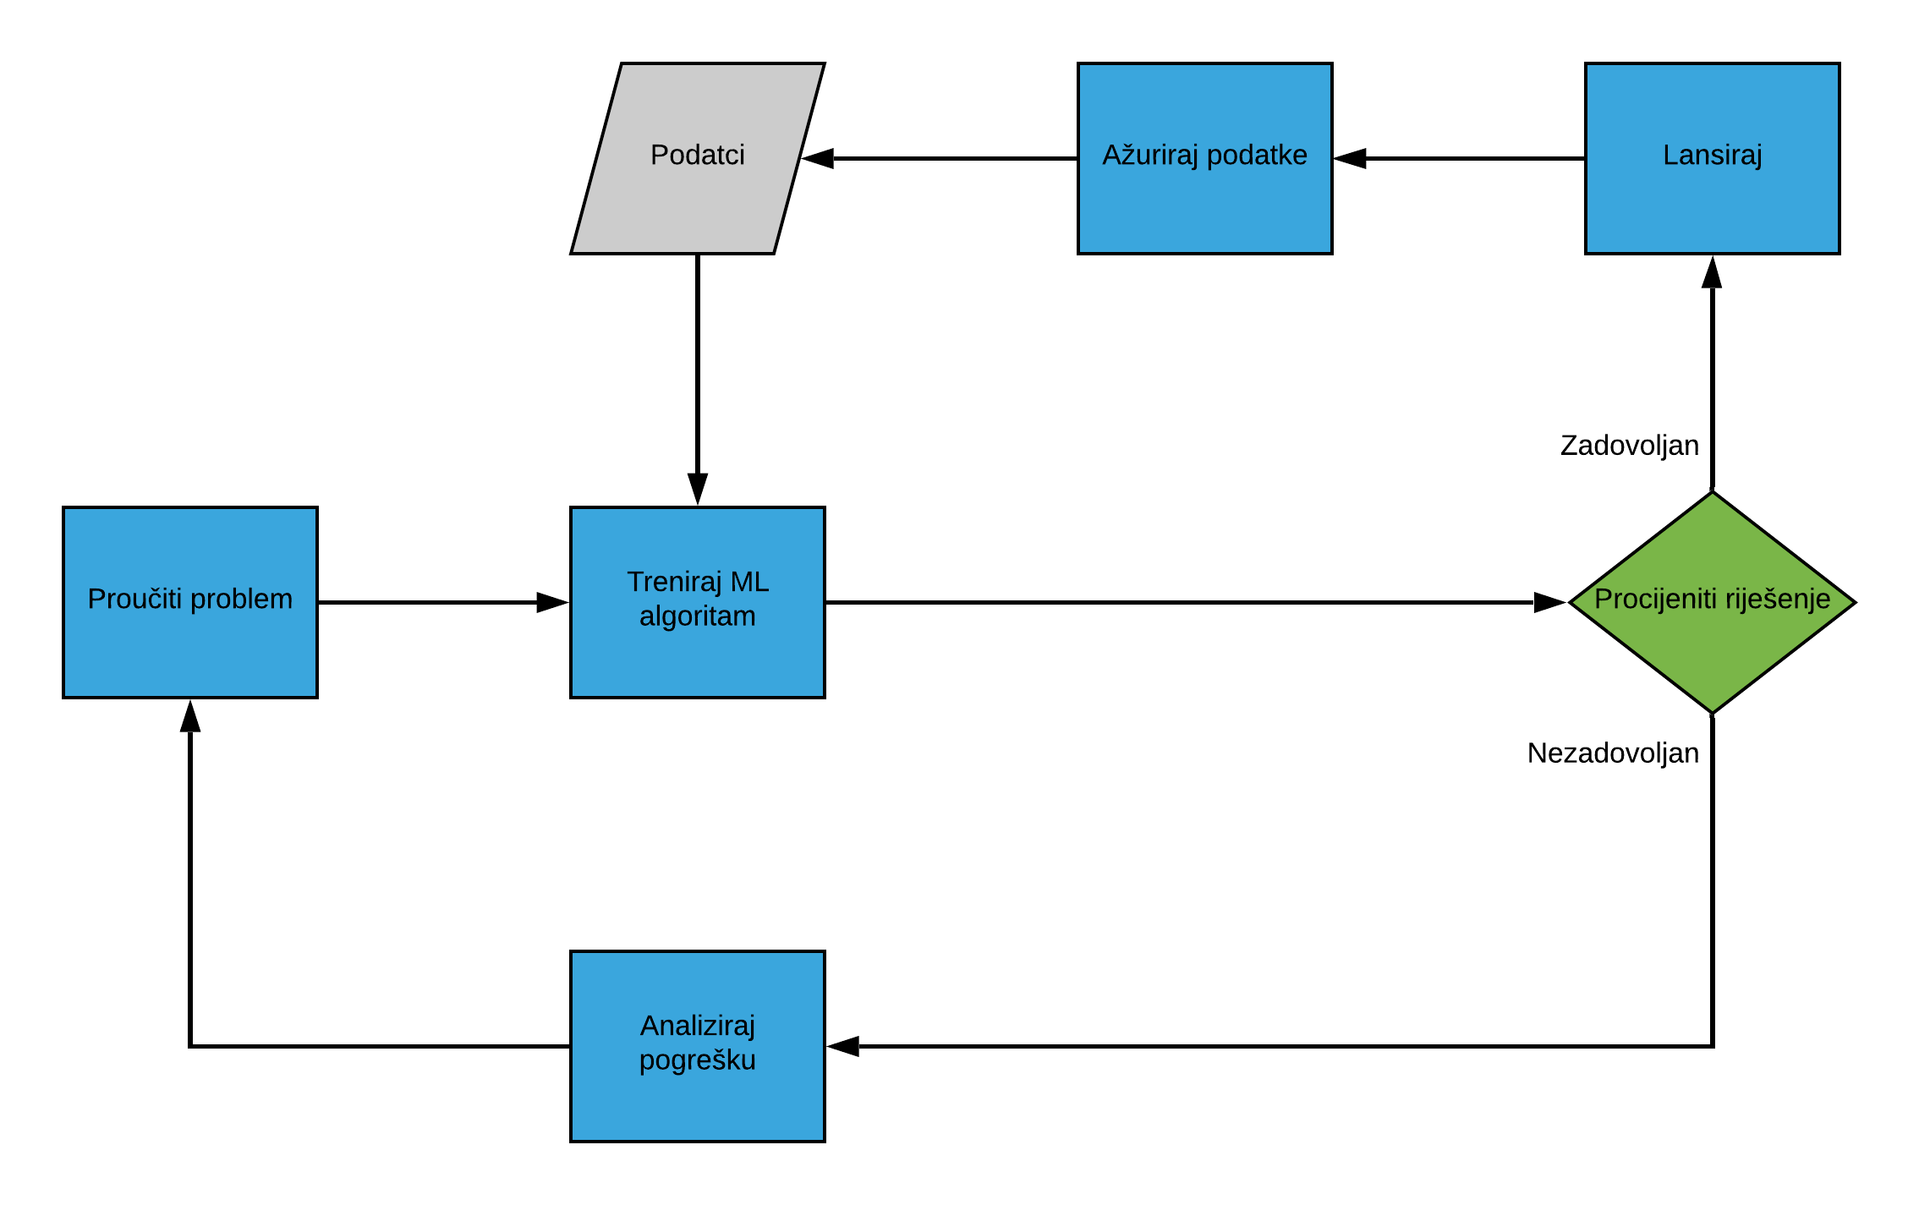

Slika 3.3. Izvan mrežno učenje

Za razliku od izvan mrežnog načina učenja, algoritmi s sposobnošću učenja na mreži uče inkrementalno davajućim sekvencijalno manje skupove podataka. Svaki novi korak treniranja je brz i jeftin i stoga algoritam može učiti o novim podacima (trendovima) u letu (slika 3.4.). Učenje na mreži je zgodan kada treba konstantno učiti i adaptirati se na nove trendove (cijene dionica, autonomna vozila), kada skup podataka ne stane u glavnu memoriju jednog stroja (ovakvo učenje se još zove i izvan temeljno učenje). Postoji jedan bitan parametar kod učenja na mreži, a to je stopa učenja. Stopa učenja nam govori koliko brzo će se algoritam prilagođavati novim podatcima. Ukoliko je stopa učenja veliko tada će se algoritam brzo prilagođavati novim podatcima, ali tada će isto tako brzo zaboravljati staro znanje.

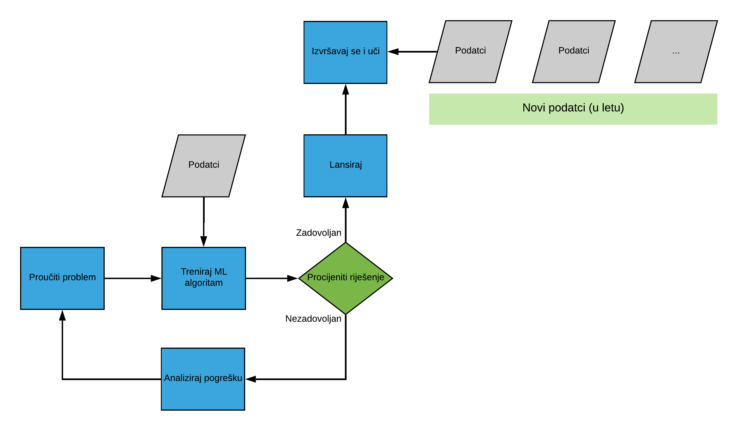

Slika 3.4. Učenje na mreži

### Učenje na temelju primjera i učenje na temelju modela

Zadnja kategoriju koja će biti opisana u ovom radu, a po kojoj se algoritmi mogu razvrstati je učenje na temelju primjera te učenje na temelju modela. Svakako se mora napomenuti da ovih kategorija ima još dosta, ali ove tri kategorije su najistaknutije i veliki broj sustava se može razvrstati u ove kategorije. Ova kategorija nam govori kako sustavi za strojno učenje generaliziraju nove, dosad nikad viđene instance. Imati dobre performanse sustava nad podacima za treniranje je dobro, ali nije dovoljno stoga je pravi cilj postići dobre rezultate na novim podacima to jest instancama.

Učenje na temelju primjera ponekad se još naziva učenje temeljno na memoriji je kategorija kod koje sustavi generaliziraju na način da spremi u memoriju primjere iz skupa za treniranje, a dolaskom novih instanci (primjera) uspoređuju ih s viđenim instancama iz treninga koji je u ovom slučaju bio samo memoriranje trening primjera. Ovakvi sustavi ne nauče nikakvu eksplicitnu funkciju zbog toga se metode koje spadaju u ovu kategoriju ponekad nazivaju lijene metode učenja, a generaliziraju nove primjere korištenjem mjere udaljenosti kao što je Minkowska udaljenost koja je samo generalizirani oblik Euklidske udaljenosti i Manhattan udaljenosti zatim kosinusova udaljenost, Mahalanobisova udaljenost i slično. Tijekom izrade modela se definira se koja će se mjera koristiti, a ovisno o samom modelu će ovisiti na koji će je način model iskoristiti. Bez obzira na koji način je bude koristila novi primjer (instanca) će pripasti onoj klasi koja s obzirom na primjer bude imala najmanju udaljenost (slika 3.5.).

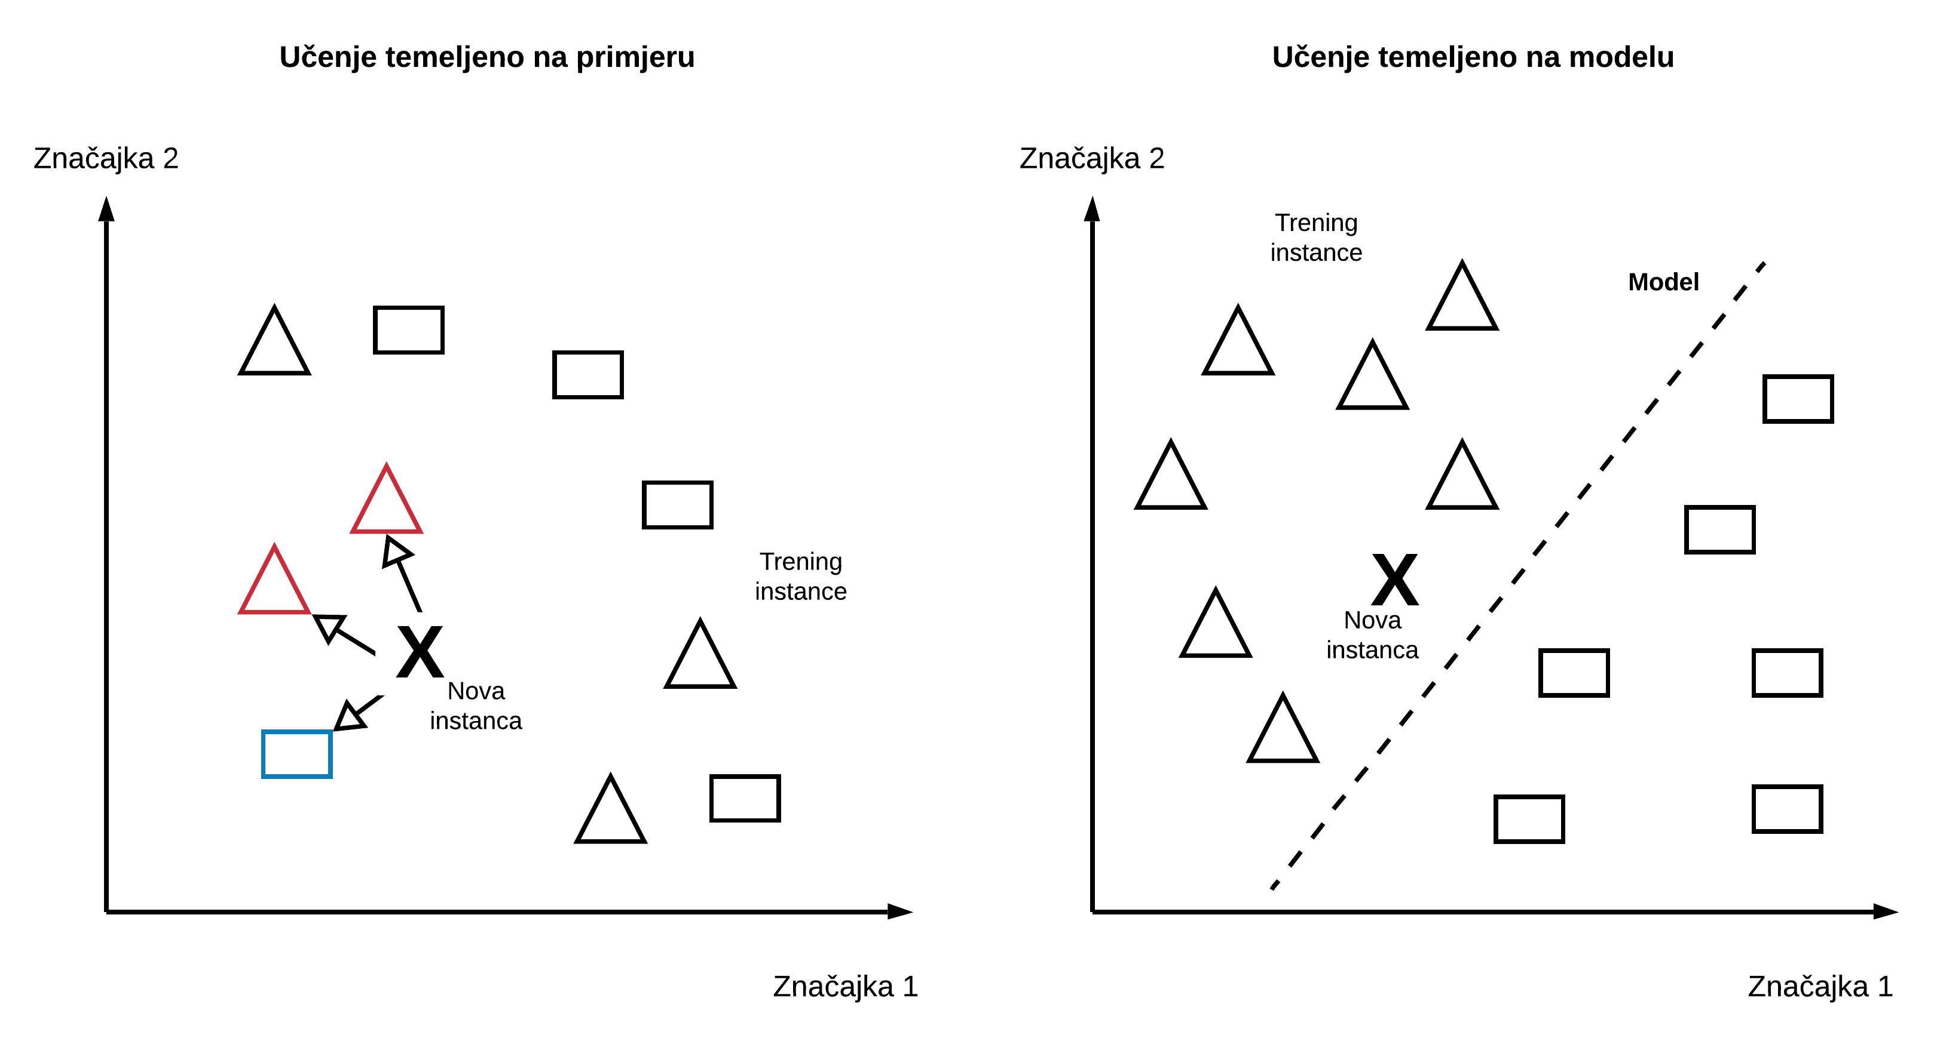

Slika 3.5. Učenje temeljeno na primjeru (lijevo) i učenje temeljeno na modelu (desno)

Učenje na temelju modela je drugi način na koji modeli mogu generalizirati nove instance. Ako model generalizira na osnovu modela tada stroj tijekom treninga treba izgraditi (naučiti) model to jest skup pretpostavki o problemskoj domeni, izražena preciznim matematičkim oblikom, koji će se kasnije koristiti za stvaranje rješenja (slika 3.5.). [7]

# NEURONSKE MREŽE

## Umjetna neuronska mreža (ANN)

Umjetnom inteligencijom se pokušava oponašati kognitivne funkcije ljudi (životinja) pri čemu pod područje strojno učenje imitirati sposobnost učenja, a same kognitivne funkcije se odvijaju u mozgu. Umjetne neuronske mreže su upravo nastale iz inspiracije da se u potpunosti simulira ljudski mozak što ćemo kasnije uočiti kada budemo usporedili umjetnu neuronsku mrežu s mrežom živčanih stanica (neurona) biološkog centralnog živčanog sustava. Izgradnjom umjetnih neuronskih mreža želi se nadići tradicionalni (digitalni ili analogni) računalni sustavi koju služe za zamjenu, poboljšanje ili ubrzanje procesorske moći ljudskog mozga. Osim same simulacije mozga postoji još nekoliko razloga zašto se danas dosta pažnje posvećuje umjetnim neuronskim mrežama. Umjetne neuronske mreže nam omogućavaju korištenje jednostavnih računalnih operacija kao što su zbrajanje, množenje i temeljni logički elementi za rješavanje složenih, matematički loše definirane probleme, nelinearne probleme ili stohastičke probleme dok konvencionalni algoritmi za rješavanje ovakvih problema trebaju koristiti skup složenih jednadžbi. Glavna prednost koja se vidi u umjetnim neuronskim mrežama je ta što omogućuje vrlo nisku razinu programiranja kako bi se riješili problemi koji imaju neke od sljedećih značajki:

* Ne analitički,
* Nelinearni,
* Ne stacionarni,
* Stohastički.

Ne samo da bi se rješavali problemi ovakvih značajki već bi se to radilo na način samoorganiziranja koji se odnosi na široki dijapazon problema bez ponovnog programiranja ili drugih poremećaja u programu.

Biološka neuronska mreža građena je od živčanih stanica takozvanih neurona (slika 4.1.). Soma stanica koja uključuje samu jezgru neurona je mjesto gdje se događa gotova sva radnja. Neuronska aktivnost započeta u jednom neuronu putuje prema drugome u obliku električnog okidača preko aksona. Električni okidač je zapravo elektrokemijski proces naponske izmjene iona duž aksona i difuzije molekula neurotransmitera kroz membranu preko sinaptičkog raskoraka (živčane stanice nisu direktno vezane jedna s drugom). Svaki neuron može sadržavati nekoliko stotina dendrita koji su aktivni u recepciji impulsa od strane drugih neurona, a s druge strane taj isti neuron može sadržavati na stotine aksonskih terminala za prosljeđivanje impulsa prema drugim neuronima. Svakako je neophodno naglasiti da nisu sve međusobne veze jednako ponderirane drugim riječima neke veze imaju veći prioritet (veću težinu) od drugih i obratno neke veze imaju manji prioritet (težinu) od drugih. Same umjetne neuronske mreže se temelje na ovakvoj logici povezivanja neurona i ponderiranje veza.

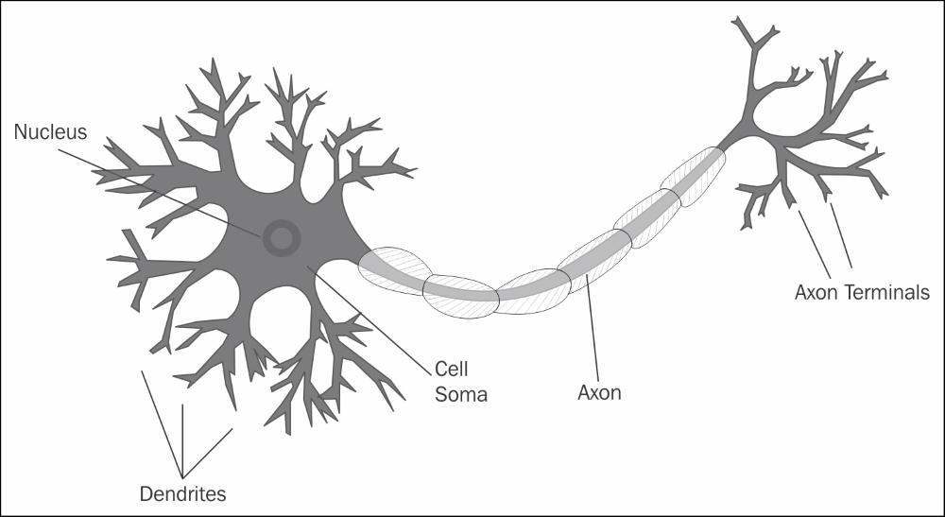

Slika 4.1. Biološka živčana stanica (neuron)

Warren McCulloch i Walter Pitts su još 1943. godine dali osnovna načela umjetnih neuronskih mreža u obliku pet pretpostavki, a oni su:

1. Aktivnost neurona.
2. Određeni broj sinapsi veći od 1 mora biti pobuđen unutar zadanog intervala da bi neuron bio pobuđen.
3. Jedino značajno kašnjenje unutar neuronskog sustava trebalo bi biti sinaptičko kašnjenje.
4. Aktivnost bilo koje inhibitorne sinapse apsolutno sprječava pobuđivanje neurona u to vrijeme.
5. Struktura mreže međupovezivanja se s vremenom ne mijenja.

Ovo su jedni od najranijih postavljenih principa, a od tada pa do danas neuronske mreže su dosta napredovale pa stoga neki od ovih principa se ne odnose na najmodernije strukture mreža. Uz ovakve jednostavne principe moguće je graditi mrežu od umjetnih neurona koji mogu izračunati osnovne logičke prijedloge, a njihovom se kombinacijom mogu izračunati složeni logički izrazi (slika 4.2.).[8]

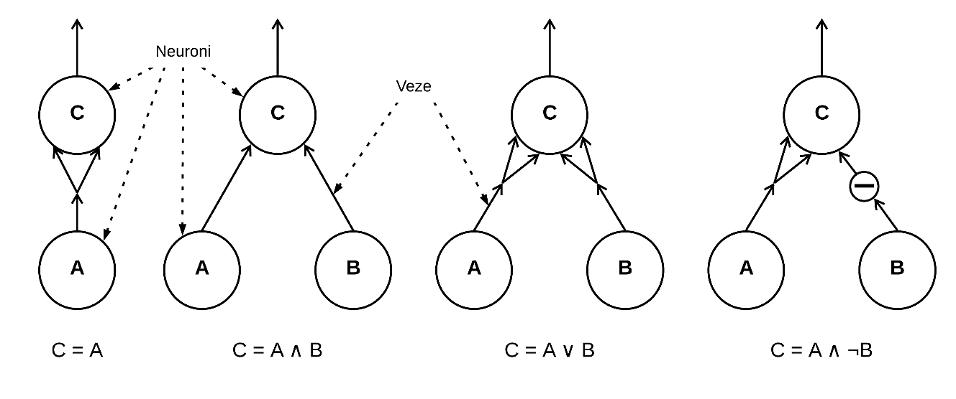

Slika 4.2. Arhitekture umjetnih neuronskih mreža koje obavljaju osnovne logičke operacije

## Perceptron i višeslojni perceptron

Perceptron je neuralni računski model koji posjeduje temeljnu strukturu živčane stanice pri čemu sadrži nekoliko težinski različitih ulaza koji su povezani s prethodnim neuronskim izlazima te neuronskim izlazom koji se može povezati na druge stanice (slika 4.3.). Perceptron je jedan od najjednostavnijih arhitektura umjetnih neuronskih mreža osmišljena od strane Franka Rosenblatta 1958. godine te predstavlja jednostruku neuronsku mrežu za nadzirano učenje binarnih klasifikatora.

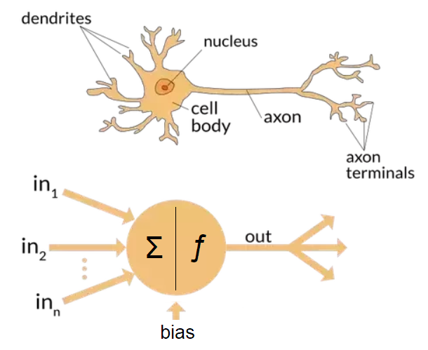

Slika 4.3. Biološki neuron naspram umjetnim neuronom (perceptron)

Moderniji perceptron je baziran na umjetnom neuronu zvan logička jedinica praga (TLU) ili još ponekad i linearna jedinica praga (LTU) jer prvobitni perceptroni su se koristili za logičke (binarne) izraze i trebalo je uvesti neke promjene kako bi ulazne i izlazne vrijednosti mogli biti brojevi pri čemu je svakom ulazu bila pridijeljena određena težina.

Sami perceptron znači sastoji se od *m* ulaza koji su vagani s pripadajućim težinama . Perceptron sumira umnožak j-tog ulaza s j-tom težinom. Ne smijemo nikako izostaviti bias-ov neuron čija se vrijednost prosljeđuje u svaki perceptron pri čemu se njegova vrijednost uglavnom postavlja na 1 (jednadžba 4.1.). Njega se shematski može na dva načina prikazati. Jedna je opcija nadodati nulti ulaz i predodrediti ga kao bias-ov, a drugi način je naznačiti i prikazati ga kao posebni ulaz () u perceptron (slika 4.4.).

(4.1)

Gdje je:

zbroj biasove vrijednosti sa sumom umnožaka ulaza s pripadajućim težinama

težina *j* veze

vrijednost *j*-tog ulaza

Bias-ova vrijednost

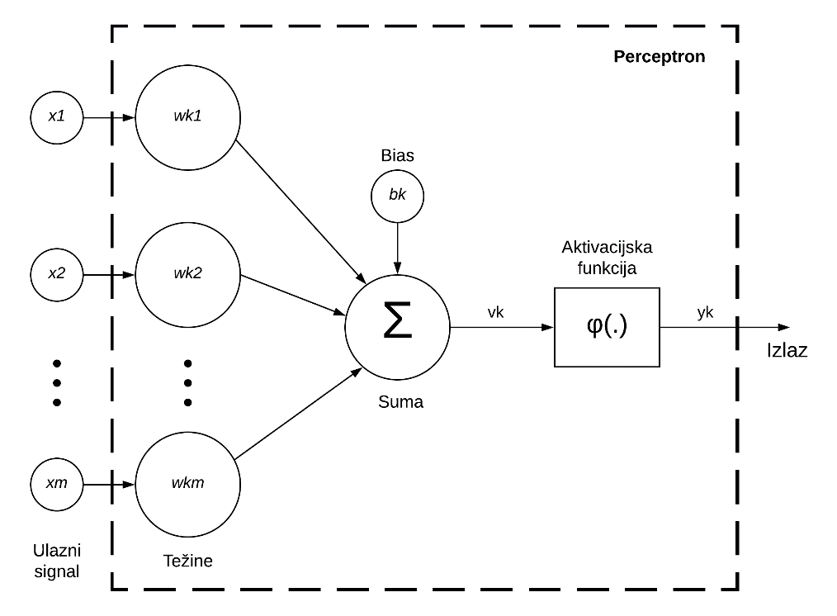

Slika 4.4. Struktura perceptrona

Vrijednost izlaza iz perceptrona se dobije kada se u aktivacijsku funkciju unese vrijednost težinske sume koja se potom prenosi sljedećim umjetnim neuronima (jednadžba 4.2).

(4.2)

Gdje je:

vrijednost izlaz iz perceptrona

aktivacijka funkcija

Rosenblattov neuron je inspiriran Hebbovim pravilom. Donald Hebb objašnjava da biološki jedan neuron često aktivira drugi neuron te da veza između ta dva neurona postaje sve jača što više puta jedan neuron aktivira drugi. Siegrid Löwel je ovu ideju sažeo u frazu: „Stanice koje se aktiviraju zajedno, vežu se zajedno“. Ovo pravilo je kasnije postalo poznato kao Hebbovo pravilo ili kao Hebbovo učenje i do dana danas je ostalo kao jedno od najrelevantnijeg i najkorištenijeg pravila u umjetnim neuronskim mrežama. Naravno da nije dovoljno da jedan neuron aktivira drugi neuron i da njihova veza jača kada su u pitanju umjetne neuronske mreže zbog toga se mora uključiti i greška koju radi mreža. Stoga ako je mreža dala krivi izlaz tada neće doći do jačanja veza između neurona koji su se aktivirali da bi dali ovakav izlaz. Kada govorimo o umjetnim mrežama i jačanju veza među njima govorimo o ažuriranju težina *w*. Da bi se veze ažurirale moramo hraniti perceptrone jednom po jednom trening instancom (primjerom). Za svaki primjer koji se donese na ulaz neurona, on daje svoju prognozu. Za svaki izlaz za koji je neuron donio točnu prognozu pojačati će se težine veza od ulaznih podataka koje su pridonijele ispravom predviđanju (jednadžba 4.3).

(4.3)

Gdje je:

težinska veza između *i*-tog ulaznog neurona i *j*-tog izlaznog neurona

i-ta ulazna vrijednost od trenutnog primjera

izlaz iz *j*-tog izlaznog neurona za trenutni primjer

ciljni izlaz iz *j*-tog izlaznog neurona za trenutni primjer

stopa učenja

Granica odluke za svaki izlaz iz neurona je linearan stoga su perceptroni nemoćni kada su u pitanju učenje složenih uzoraka. Ukoliko su trening instance linearno odvojive Rosenblatt je demonstrirao da će njegov perceptron konvergirati prema rješenju drugim riječima perceptron će naučiti linearnu granicu koja razdvaja primjere. Ovo se zove perceptronov teorem konvergencije. Marvin Minsky i Seymour Papert su 1969. godine ukazali na nekoliko nedostataka kod perceptrona, a ponajprije činjenica da perceptron nije sposoban riješiti banalni problem kao što je ekskluzivno ILI (XOR). Nadalje mnogi primjeri klasifikacije nisu linearno razdvojivi i na takvim je problemima isto tako perceptron bio neuspješan i ono što se u početku mislilo da će biti veliki uspjeh ipak se pokazalo kao razočaranje. No ipak tu se nije stalo i nakon određenog perioda našlo se rješenje kako riješiti neke od manjkavosti perceptrona. Rješenje je u slaganju više uzastopnih slojeva perceptrona pri čemu svaki sloj sadrži jedan ili više perceptrona. Ovakav skup neurona rezultira umjetnom neuronskom mrežom koja se zove višeslojni perceptron (MLP).

Višeslojni perceptron se sastoji od tri ili više slojeva pri čemu se prvi sloj u koji dolaze podaci se naziva ulazni sloj. Zadnji sloj koji nam ujedno daje i rezultat se naziva izlazni sloj, a svi ostali slojevi koji se nalaze između ulaznog i izlaznog sloja nazivaju se skriveni sloj i za razliku od ulaznog i izlaznog sloja može ih biti više od jednoga (slika 4.5.). Ako umjetna neuronska mreža sadrži dva ili više skrivenih slojeva tada je njezino ime duboka neuronska mreža (DNN).

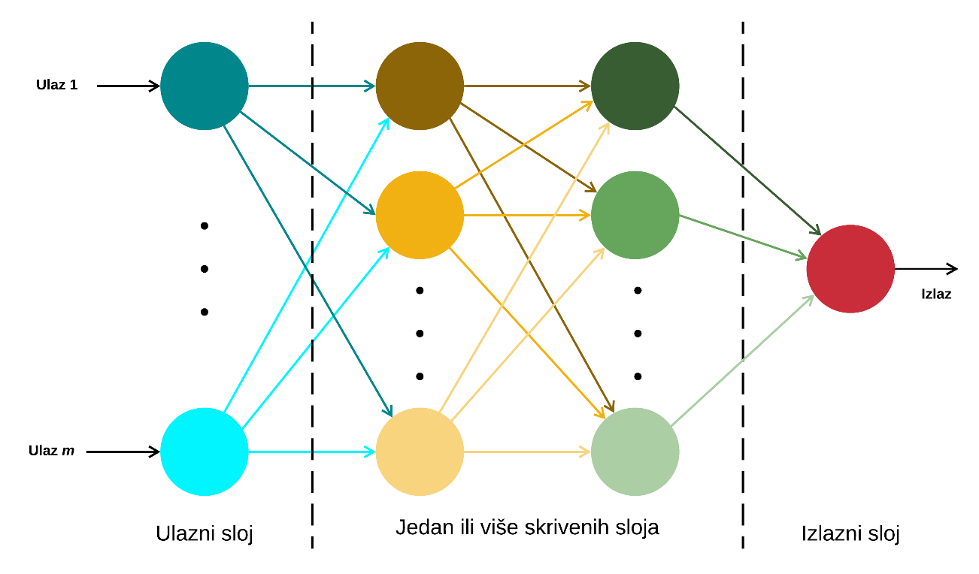

Slika 4.5. Duboka neuronska mreža

Može se uočiti sa slike 4.5. da signal putuje samo u jednom smjeru i to od ulaza prema izlazu stoga se neuronske mreže s ovakvom arhitekturom nazivaju unaprijedna neuronska mreža (FNN). [7]

## Aktivacijska funkcija

Do sada se nekoliko puta spomenula aktivacijska funkcija, a može se i vidjeti na slici 4.4. gdje se ona nalazi unutar same strukture perceptrona. Aktivacijska funkcija predstavlja matematičku jednadžbu koja određuje vrijednost izlaza iz neurona u ovisnosti o sumi drugim riječima aktivacijsku funkciju možemo razumjeti jednostavno pitajući se koja je vrijednost na *y* za definiranu krivulju, aktivacijsku funkciju, za dani *x*.

Osnovne zadaće aktivacijske funkcije su:

* Određuje hoće li se neuron aktivirati („ispaliti“) ili ne na temelju vrijednosti ulaza u neuron i postavljenome pragu ako se radi o korak funkciji ili mapiranje ulaznog signala u izlazni signal za ostale funkcije.
* Normalizira izlaz svakog neurona u određenom rasponu koji ovisi o odabranoj aktivacijskoj funkciji.
* Moraju biti računski učinkoviti jer se izračunavaju za svaki primjerak podatka u svakom neuronu kojih može biti na desetke tisuća ili čak milijune unutar jedne umjetne neuronske mreže.
* Uvode nelinearna svojstva u umjetne neuronske mreže što dozvoljava rad s podatcima koji u sebi imaju prisutne nelinearne uzorke, a takvih skupova podataka je veliki.

Aktivacijske funkcije možemo svrstati u jedno od idućih triju kategorija:

1. Korak funkcija
2. Linearna funkcija
3. Nelinearna funkcija

Iz kategorije korak funkcije najčešće korištena funkcija je binarna korak funkcija. Koristi se za binarnu klasifikaciju na temelju praga pri čemu je sama funkcija vrlo jednostavna. Ukoliko vrijednost prelazi neki predefinirani prag neuron će aktivirati, a inače će ga ostaviti neaktivnog. Ova funkcija je više teorijska jer derivacija ove funkcije je nula stoga nije korisna u umjetnim neuronskim mrežama koje koriste algoritam s unatražnim rasprostiranjem. Funkcije koje spadaju u kategoriju linearnih funkcija rješavaju neke od nedostataka koje imaju korak funkcije. Jedan od glavnih nedostataka je da derivacije funkcija nisu jednake nula što je onemogućavalo poboljšanje (učenje) umjetne neuronske mreže. Linearna funkcija je definira:

(4.4)

Derivacijom funkcije dobijemo konstantu *a* što opet ne nije dobro jer ta vrijednost ne ovisi o ulaznoj vrijednosti *x* što znači da bez obzira koliko slojeva imali u neuronskoj mreži posljednji sloj će biti linearna funkcija prvog sloja.

U novije vrijeme umjetne neuronske mreže koriste nelinearne aktivacijske funkcije. One omogućavaju mreži izračunati i naučiti bilo koju funkciju. Isto tako daju značaj algoritmu s unatražnim rasprostiranjem i kreiranje umjetnih mreža s više slojeva neurona. Sigmoidna aktivacijska funkcija je primjer jedne nelinearne funkcije (jednadžba 4.5).

(4.5)

Funkcija je glatka i kontinuirano diferencirana što sprečava „skokove“ u izlaznim vrijednostima, a same izlazne vrijednosti se nalaze u rasponu od nula do jedan. Postoji nekoliko nedostatka, a najznačajniji su da izlazi nisu centrirani na nulu, računski zahtjevno te postoji problem nestajanja gradijenta (za vrlo visoke ili vrlo niske vrijednosti *x* praktički nema promjene u izlazu što usporava učenje i postizanju točnog predviđanja). Rješenje za centriranje na nulu može se postići ako se umjesto sigmoidne funkcije odabere funkcija hiperbolični tangens (jednadžba 4.6). Sve ostale prednosti i nedostatke tanh funkcija dijeli sa sigmoidnom funkcijom.

(4.6)

Iduća funkcija iako jednim dijelom izgleda kao linearna funkcija ipak je nelinearna funkcija, a funkcija je poznata pod imenom ispravljena linearna jedinica (ReLU) (jednadžba 4.7). ReLU je najčešće korištena aktivacijska funkcija i kada programer ne zna koju aktivacijsku funkciju odabrati preporuka je da se krene s ReLU funkcijom.

(4.7)

Funkcija je računski jako efikasna što mreži omogućuje brzo konvergiranje, jedini nedostatak funkcije umirući ReLU. Umirući ReLU znači da tijekom učenja neki neuroni mogu umrijeti drugim riječima njihov izlaz je uvijek nula. Jednom kada neuron počne na svom izlazi davati nulu jako mala vjerojatnost je da će išta drugo. Rješenje ovoga problema se nailazi u redizajniranim varijantama ReLU kao što su cureći ReLU (Leaky ReLU), nasumično cureći ReLU (RReLU) te parametarski ReLU (PReLU) (jednadžba 4.8) [9].

(4.8)

Na slici 4.6. se mogu vidjeti grafikoni krivulja većine funkcija koje su ovdje opisane te pripadajući derivacijske krivulje.

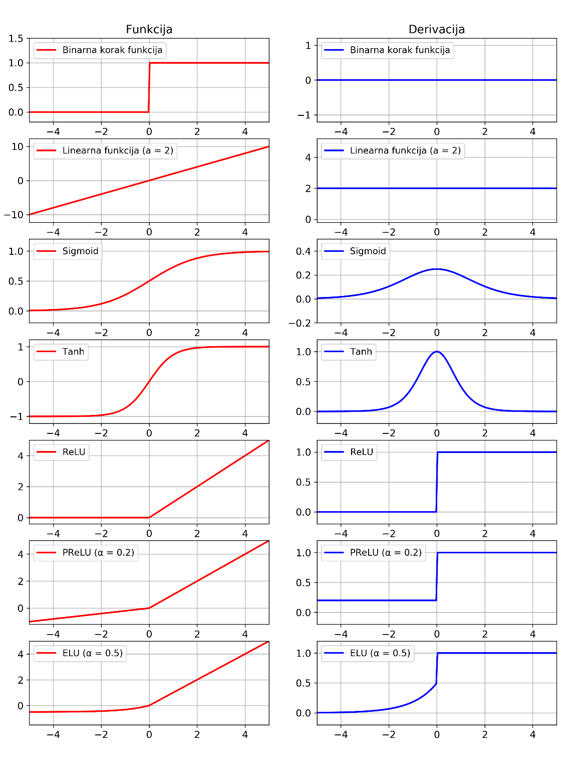

Slika 4.6. Primjer nekolicine aktivacijskih funkcija i njihove derivacije

## Treniranje i optimizacija

Umjetne neuronske mreže se treniraju tako što se koristi optimizacijski pristup drugim riječima postupno moramo ugađati (mijenjati) parametre modela koji se mogu naučiti (težine modela) tako da minimiziramo vrijednost funkcije cijene tijekom treninga. Ovaj proces ugađanja parametara dok mreža ne postane dovoljno dobra da rješava specifični (zadani) problem je iterativan što znači da napreduje korak po korak s malim nadogradnjama težina modela svakom novom iteracijom (slika 4.7.). Također treba osigurati da se mreža dobro generalizira kako bi bila bolja u predviđanju za podatke koje do sada nije vidjela. Funkcija cijene mjeri koliko je loša učinkovitost umjetne neuronske mreže drugim riječima funkcija cijene vraća grešku između predviđene vrijednosti u usporedbi sa stvarnom vrijednošću. Drugi način mjerenje učinkovitosti je pomoću funkcije korisnosti ili funkcije sposobnosti koja mjeri koliko je dobra učinkovitost. U umjetnim neuronskim mrežama najčešće se koristi funkcija cijene. Kada se radi o umjetnim neuronskim mrežama često se može naići još i na funkciju gubitka. Funkcija gubitka mjeri pogrešku nad jednim uzorkom dok je funkcija cijene prosječna pogreška u broju uzoraka nad danim skupom podataka.

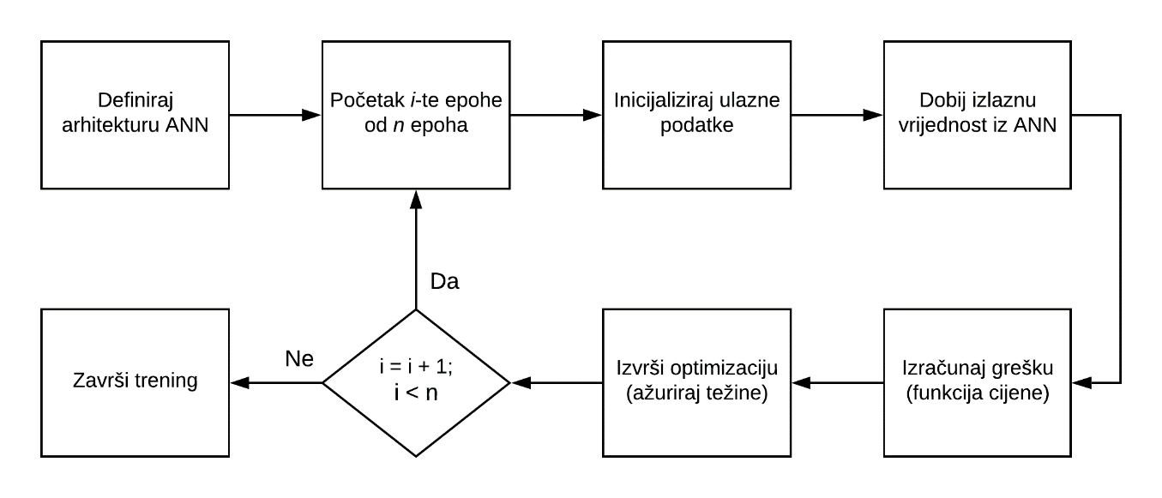

Slika 4.7. Dijagram tijeka treniranja neuronske mreže

Kada govorimo o arhitekturi neuronskim mreža, treniranju, optimizaciji i reguliranju često se mogu čuti pojmovi kao što su parametar i hiperparametar.

Parametar modela je konfiguracijska varijabla koja je unutarnja za model i čija se vrijednost može procijeniti iz podataka. Karakteristike parametara modela su:

* Oni su potrebni kada model radi predviđanje.
* Njihove vrijednosti definiraju performanse modela nad zadanim problemom.
* Oni se procjenjuju ili se uče iz podataka.
* Programer ih često ne postavlja ručno.
* Često se spremaju kao dio naučenog modela.

Primjeri parametara su težine u umjetnim neuronskim mrežama, vektori podrške u strojnom vektoru podrške (SVM), koeficijenti u linearnoj regresiji ili logističkoj regresiji i tako dalje.

Hiperparametari modela predstavljaju vanjsku konfiguraciju modela i njihova se vrijednost ne može procijeniti iz podataka. Karakteristike hiperparametra modela su:

* Često se koriste u procesima koji pomažu u procjeni parametara modela.
* Specificirani su od strane programera.
* Ponekad se mogu postaviti pomoću heuristike.
* Ne možemo unaprijed znati najbolju vrijednost hiperparametra za zadani problem.

Neki od primjera hiperparametara su stopa učenja, broj skrivenih slojeva, aktivacijska funkcija kod neuronskih mreža, *C* i sigma kod SVM-a, *k* kod k-najbližih susjeda i tako dalje.

### Funkcija cijene

Funkcija cijene mjeri matematičku udaljenost između predviđenih i stvarnih vrijednosti. Jednom kada se definira funkcija cijene potrebna su joj dva argumenta stvarne vrijednosti i previđene vrijednosti, a ona vraća skalarnu vrijednost za svaku par točka podataka (tablica 4.1.). Funkcija cijene je jako bitna jer nam ona definira površinu gubitka te za svaki problem se ne može odabrati bilo koja funkcija, a dimenzionalnost prostora parametara se povećava kako raste broj parametara modela.

*Tablica 4.1. Funkcije cijena i njihove pripadajuće jednadžbe*

|  |  |
| --- | --- |
| Ime funkcije | Formula |
| Srednja kvadratna pogreška |  |
| Srednja kvadratna logaritamska pogreška |  |
| Srednja apsolutna pogreška |  |
| L1 |  |
| L2 |  |
| Unakrsna entropija |  |
| Kullback Leibler (KL) divergencija |  |
| Hinge |  |
| Kvadratna Hinge |  |
| Poisson |  |

Kako bi se smanjila dimenzionalnost i olakšao posao optimizacijskim algoritmima upotrebljava se metoda preskakanja veza (slika 4.8.). []

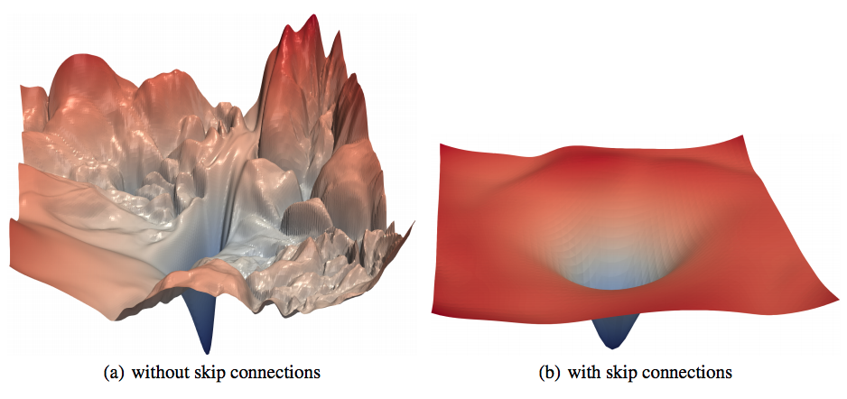

Slika 4.8. Površina gubitaka za neuronsku mrežu ResNet-56 bez i s preskakanja veza

### Algoritam optimizacije

Parametri modela se optimiziraju pomoću optimizacijskih algoritama. Optimizacijski algoritmi su vrsta algoritama koja može na učinkoviti način pretraživati površinu gubitka pri čemu je cilj algoritma naći najnižu točku (globalni minimum) u što manjem broju koraka od početne pozicije. Početna pozicija je nasumična jer se značajkama to jest težinama početne vrijednosti dodjeljuju slučajnom inicijalizacijom. Iako postoje tehnike kao što su He inicijalizacija i Xavier inicijalizacija one se i dalje temelje na slučajnom odabiru, a njihova uloga je da na nešto pametniji način nasumično nađu početne vrijednosti kako bi se smanjilo vrijeme treniranja osobito za vrlo velike modele te kako bi se izbjegao problem nestajanja odnosno eksplozija gradijenata.

Optimizacija se događa nakon prosljeđivanja prema naprijed i izračuna pogreške pomoću funkcije cijene. Polazeći od izlaznog sloja, informacije o gubitku se šire svim neuronima u skrivenom sloju koji izravno doprinose izlazu. Međutim, neuroni skrivenog sloja primaju samo dio ukupnog signala gubitka, na temelju relativnog doprinosa koji je svaki neuron pridonio izvornom izlazu. Ovaj proces se ponavlja, sloj po sloj, dok svi neuroni u mreži ne dobiju signal gubitka koji opisuje njihov relativni doprinos ukupnom gubitku. Na osnovu signala gubitka možemo prilagoditi sve težine veza između neurona. Ono što se ažuriranjem težina želi postići je da kada sljedeći put mrežu koristimo za predviđanje greška bude što bliže nuli. Algoritmi koji koriste gore opisano proces za ažuriranje težina koristeći parcijalnu derivaciju i pravilo lanca nazivaju se algoritmi s unatražnim rasprostiranjem (slika 4.9.).

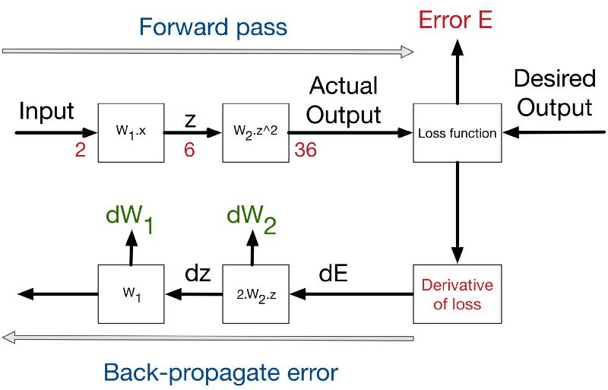

Slika 4.9. Smjer prosljeđivanja unaprijed (predviđanje) i unatrag (ažuriranje težina)

Za treniranje neuronskih mreža koristi se jedan od sljedećih optimizacijskih algoritma:

* Algoritam postupnog opadanja,
* Moment optimizacije,
* Nesterovo ubrzano opadanje (NAG),
* AdaGrad,
* RMSProp,
* Procjena adaptivnog momenta (Adam).

## Pretreniranje i podtreniranje

Skup podataka koji imamo na raspolaganju se najčešće dijeli na tri dijela (slika 4.10.) i to na:

* Skup podataka za obuku – koristi se za obuku modela (težina i odstupanja u slučaju neuronskih mreža).
* Skup podataka za provjeru valjanosti – omogućava nepristranu procjenu modela dok se ugađaju hiperparametri modela.
* Skup podataka za testiranje – služi za pružanje nepristrane procjene konačnog modela.

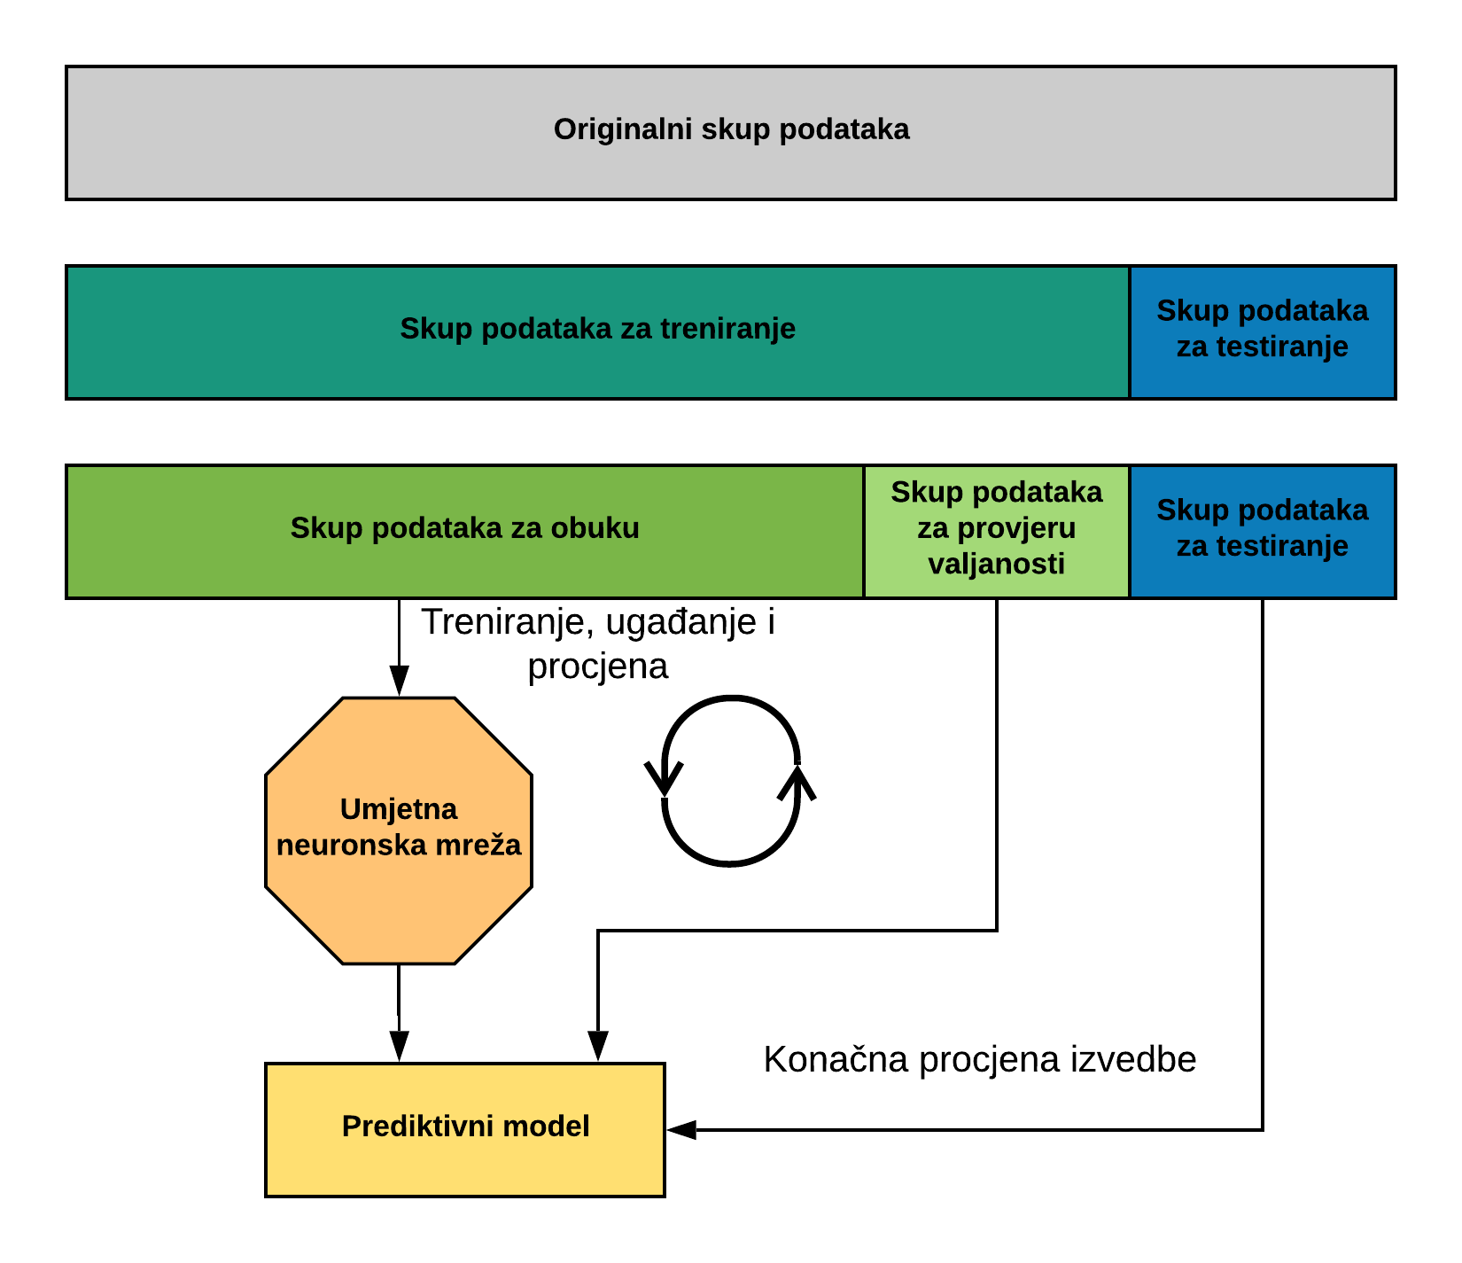

Slika 4.10. Podjela skupa podataka i njihova namjena

Kod procjenjivanja modela jako su san bitna dvije karakteristike i to odstupanje i varijanca. Odstupanje nam ukazuje koliko su predviđene vrijednosti daleko od stvarnih vrijednost. Model ima visoko odstupanje kada se sami model ne uklapa dobro u skup podataka za obuku, a to će se odraziti tako što će trening pogreška biti velika. Nisko odstupanje nam govori da se model dobro uklapa te će pogreška treninga biti mala. S druge strane varijanca nam ukazuje koliko je model osjetljiv na promjene u podacima za trening. Mala varijanca implicira da će model imati mala odskakanja za male promjene, a velika varijanca uzrokuje da mreža modelira slučajni šum u podacima umjesto namjeravanog (slika 4.11.).

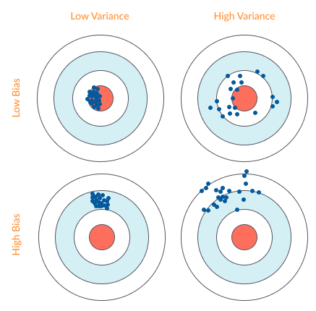

Slika 4.11. Kompromis odstupanja i varijance

Podtreniranje se javlja kada je model previše jednostavan da bi naučio temeljnu strukturu podataka. Rješenja za podtreniranje su odabir složenijeg modela, odabir boljih značajki i/ili smanjivanje ograničenja modela. S druge strane pretreniranje je kada model dobro funkcionira nad skupom podataka za obuku, ali model nije dobro poopćen pa pravi velike greške na neviđenim podacima. Pretreniranje nastaje kad je model previše kompleksan u odnosu na količinu i šum podataka za trening. Rješenja koja se nameću za problem pretreniranja su pojednostavljenje modela s manjim brojem parametara, sakupljanje većeg broja instanci u skupu podataka za obuku i/ili smanjivanje šuma u podacima za trening (slika 4.12.). Ograničavanje modela kako bi bio jednostavniji te smanjili rizik od pretreniranja zove se reguliranje.

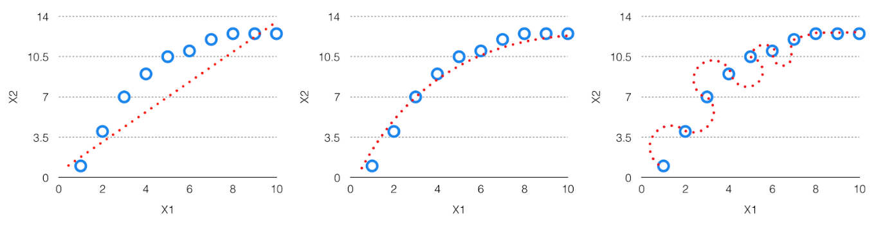

Slika 4.12. Grafički prikaz podtreniranja, optimalnog treniranja i pretreniranja

## Reguliranje

Duboke neuronske mreže obično imaju na desetke tisuća parametara, a neke od njih imaju i na milijune parametara. S tolikim brojem parametara mreže su toliko fleksibilne da mogu naučiti i jako kompleksne uzorke iz skupova podataka. Koliko god je učenje kompleksnih uzoraka prednost ono sa sobom nosi i veliki rizik da dođe do pretreniranja. Tehnika reguliranja nam omogućava da i nešto složenije neuronske mreže s većim brojem parametara istreniramo nad jednostavnijim skupovima podataka. U tehnike reguliranja spadaju *L1* i *L2* reguliranje, rano zaustavljanje, ispuštanje, povećanje podataka i tako dalje.

*L1* i *L2* reguliranje je tehnika reguliranja koja se implementira u funkciju cijene, a čija joj je uloga ograničiti težine veza neuronske mreže. Pod ograničenjem težina veza se smatra smanjivanje njihovih vrijednosti jer možemo pretpostaviti da neuronska mreža s manjim težinama vodi do jednostavnijeg modela te se na taj način može postići ublažavanje prekomjernog učenja. Nakon implementacije ograničavanja funkcija cijene ima sljedeći opći oblik:

*Funkcija gubitka = Greška(y, ŷ) + Regulacijski član*

Funkcija cijene s *L1* regulatorom ima sljedeći oblik:

(4.9.)

Funkcija cijene s *L2* regulatorom ima sljedeći oblik:

(4.10.)

*L1* regulator kažnjava apsolutnu vrijednost težina te težine se mogu svesti na vrijednost nula što je vrlo korisno kada se pokušava sažeti model. *L2* regulator prisiljava da težine veza propadaju prema nuli, ali ne točno nula. *λ* je parametar regulacije drugim riječima on spada među hiperparametre čija se vrijednost optimizira za bolje rezultate. Međutim treba se naglasiti ukoliko umjetna neuronska mreža ima puno slojeva ovaj pristup reguliranja nije baš prikladan.

Ispuštanja je vrsta tehnike reguliranja koja za vrijeme svakog koraka u procesu treniranja mreže može isključiti svaki neuron s vjerojatnošću *p*. Ako je neuron isključen (ispušten) to znači da će za vrijeme trenutnog koraka treninga biti u potpunosti ignoriran kao da ne postoji (slika 4.13).

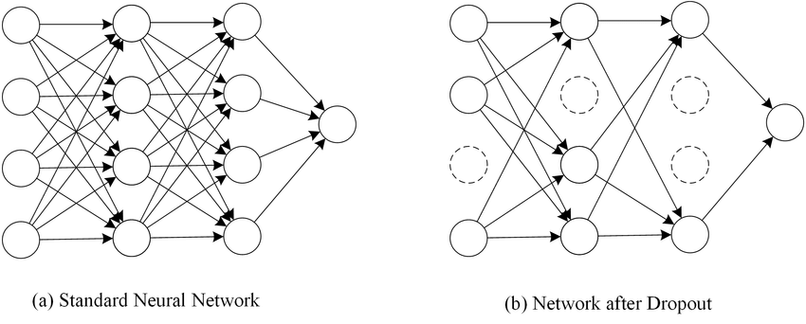

Slika 4.13. Standardna neuronska mreža i mreža nakon primjene ispuštanja neurona

Ispuštanje ima učinak da proces učenja učini šumovit kako bi prisilio čvorove unutar sloja da preuzmu više ili manje odgovornosti za ulaze. Nuspojava ispuštanje simulira rijetku aktivaciju unutar danih slojeva što potiče mrežu da uči rijetku zastupljenost. Budući da ispuštanje izravno utječe na izlazni sloj ono može dovesti do pojave smanjenja kapaciteta ili stanjivanja mreže tijekom učenja stoga je preporučeno raditi šire mreže (veći broj neurona po sloju) kada se primjenjuje tehnika ispuštanja pogotovo kada je vjerojatnost ispuštanja *p* veća. Vjerojatnost ispuštanja spada u kategoriju hiperparametara. S obzirom na koje vrste slojeva se može primijeniti ispuštanje je skoro pa neograničeno pa se tako ispuštanje može primijeniti na potpuno povezane slojeve, konvolucijske slojeve, ponavljajuće slojeve kao i na dugi kratkoročni memorijski sloj. Ispuštanje se primjenjuje i na skrivene slojeve u mreži pri čemu se dozvoljava implementirati na bilo koji odnosno bilo koje slojeve pa čak na sve skrivene slojeve. Ispuštanje se čak može implementirati na ulazni sloj. Jedini sloj nad kojim se ne implementira ispuštanje je izlazni sloj.

Rano zaustavljanje je metoda reguliranja koja zaustavlja trening to jest učenje čim greška provjere valjanosti počne rasti. Kod treniranja velikih mreža tijekom treninga će se pojaviti točka kada će model prestati generalizirati i početi će učiti statistički šum u skupu podataka za obuku. To je trenutak kada počinje rasti vrijednost funkcije cijene provjere valjanosti te tog trenutka daljnjim treniranjem model postaje sve manje koristan za predviđanje novih podataka. Izazov je obučavati mrežu dovoljno dugo da je sposobna naučiti ono što se od nje traži, ali da se ne prilagodi previše podacima za obuku. Iz tog razloga i postoji skup podataka za provjeru valjanosti inače bi se umjetna neuronska mreža mogla beskonačno dugo trenirati praktički dok greška odnosno cijena funkcije treniranja ne padne do nula. Jedan pristup kako riješiti koliko dugo trenirati mrežu je da broj epoha treninga tretiramo kao hiperparametar i da model treniramo više puta svaki put s drugom vrijednošću. Problem ovog pristupa je što zahtijeva da se više puta jedan te isti model nanovo trenira pri čemu će se mnogi odbaciti, a to sve skupa može biti računski neefikasno i dugotrajno. Drugi to jest alternativni pristup je trenirati model jednom pri čemu se postavi da je broj epoha velik. Za vrijeme treninga potrebno je vršiti vrednovanje modela preko funkcija cijena. Ako se učinak modela na skupu podataka za provjeru valjanosti počne smanjivati (gubitak počinje povećavati ili točnost počinje opadati) proces treninga se zaustavlja. (slika 4.14.)

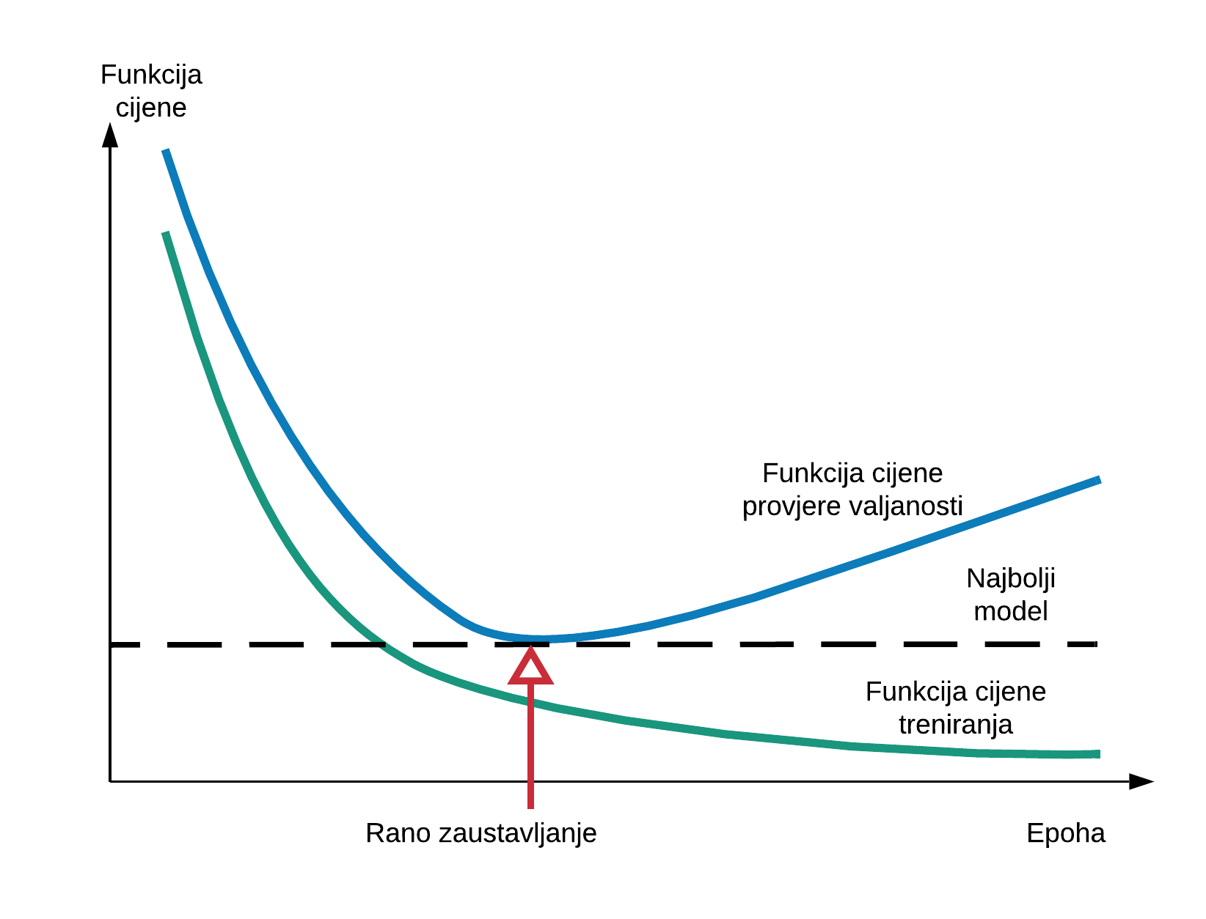

Slika 4.14. Rano zaustavljanje s obzirom na vrijednosti funkcija cijena

Povećanje podatak je još jedna u nizu od tehnika kako regulirati to jest spriječiti pretreniranje. Ovom se tehnikom kako joj samo ime kaže povećava to jest generiraju nove instance za treniranje (učenje) iz postojećih. Ovim postižemo da na umjetan način povećamo veličinu skupa podataka za trening. Jedina je stvar u tome što se mora paziti da se kreiraju što realističniji trening instance pri čemu bi idealan slučaj bio takav da umjetno proizvedene instance čovjek ne može razlikovati od stvarnih. Povrh toga jednostavno dodavanje bijelog šuma nije rješenje jer varijacije koje se primjene morale bi se moći naučiti, a bijeli šum nije jedna od njih. Proširenje podataka se može izvršiti prije nego se podaci počnu davati modelu što je dobra tehnika ako imamo mali skup podataka i samo proširenje podataka neće značajno povećati njegovu veličinu. Druga opcija je da proširenje podataka bude jedan od koraka unutar faze učenja modela te da se prošire samo oni podaci koji će se koristiti u tom koraku učenja. Na slici 4.15. možemo vidjeti nekoliko primjera proširenja instance slike.

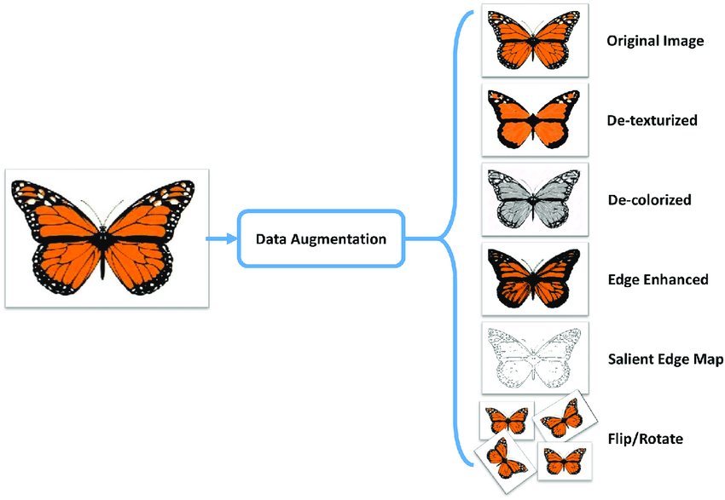

Slika 4.15. Primjer primjene proširenja podataka na instanci slike

## Arhitektura neuronske mreže

Arhitektura neuronskih mreža raste i mnoge od njih imaju svoje pod varijante, ali neke od najvažnijih i najpoznatijih su sljedeće:

* Konvolucijska neuronska mreža (CNN),
* Ponavljajuća neuronska mreža (RNN),
* Duga / kratkotrajna memorija (LSTM),
* Usmjerena ponavljajuća jedinica (GRU),
* Hopfield mreža (HN),
* Boltzmannov stroj (BM),
* Mreža dubokih uvjerenja (DBN),
* Autoenkoder,
* Generativna suparnička mreža (GAN) itd.

Od svih navedenih, a i ostalih umjetnih neuronskih mreža opisati će se samo konvolucijska neuronska mreža jer će se ona koristiti u ovome radu.

### Konvolucijska neuronska mreža

Konvolucijske neuronske mreže su jedne od važnijih vrsta mreža, a to možemo uočiti iz njihove primjene koja uključuje kategoriziranje slika, prepoznavanje slika, detekcije objekata na slici, prepoznavanje lica, kod pretraživača slika, autonomnih vozila. Iako se uglavnom koriste sa vizualnu percepciju njihovu primjenu možemo naći i drugim granama kao što su prepoznavanje glasa i prirodne obrade jezika (NLP). Njihovoj rasprostranjenosti pridonosi obilježje što mogu raditi s podacima koji imaju prostorni odnos koji je najčešće dvodimenzionalan, matrični, ali može biti promijenjen u jednodimenzionalan što će omogućiti razvoj unutarnjeg prikaza jednodimenzionalnog slijeda. U ovom radu su se koristile slike kao ulazni podatci, a oni su pravi primjer podataka s prostornim odnosom. Za više detalja kako su digitalne slike reprezentirane u samom računalu to jest kako računalo vidi slike pogledajte dodatak A. Konvolucijske neuronske mreže se nadograđuju na arhitekturu potpuno povezanih mreža na način da dodaju dva nova tipa sloja prije standardnog ulaznog sloja te ujedno postaje i sami ulaz u neuronsku mrežu. Ta dva sloja su konvolucijski sloj i sloj ujedinjavanja. Ova dva sloja se mogu dodati u većem broju to jest nema nekakvog ograničenja koliko ih može biti, ali kako raste kompleksnost zadatka tako se uglavnom povećava njihov broj.

Receptivno polje je dio slike na koje smo trenutno fokusirani drugim riječima na taj dio slike trenutno primjenjujemo operaciju konvolucije. Receptivnim poljem kližemo po slici i primjenjujemo skalarni umnožak između matrice težina i ulazne matrice (dio slike veličine receptivnog polja)

**Opisati konvolucijski sloj (dodatak B).**

**Opisati sloj ujedinjavanja.**

**Potpuno povezani sloj.**

# NASLOV PETE CJELINE

Nešto…

# ZAKLJUČAK

Nešto…

# LITERATURA

1. Hrvoje Dujmić: „Multimedijski sustavi“, 2012.
2. Dinko Begušić: „Digitalna obrada signala“, 2017.
3. MJPEG: https://en.wikipedia.org/wiki/Motion_JPEG, 24. svibnja 2019.
4. Definicija inteligencije: Mainstream Science on Intelligence, 13. prosinca 1994.
5. Stuart Russell, Peter Norvig: „Artificial Intelligence A Modern Approach“, 3rd Edition 2010.
6. Problematika i primjena umjetne inteligencije: https://en.wikipedia.org/wiki/Artificial_intelligence#Problems, 4. lipnja 2019.
7. Aurélien Géron: „Hands-On Machine Learning with Scikit-Learn & TensorFlow“, 2017.
8. Daniel Graupe: „Principles of Artificial Neural Networks“, 2nd Edition 2007.
9. Aktivacijska funkcija:

https://missinglink.ai/guides/neural-network-concepts/7-types-neural-network-activation-functions-right/, 25. lipnja 2019.

1. Funkcija cijene: <https://isaacchanghau.github.io/post/loss_functions/>, 1. srpnja 2019.

# POPIS SLIKA

Slika 2.1. RGB prostor boja 4

Slika 2.2. Analogni signal (lijevo) i digitalni signal (desno) 5

Slika 3.1. Pod polja umjetne inteligencije 14

Slika 3.2. Metodologija poboljšanog učenja 17

Slika 3.3. Izvan mrežno učenje 19

Slika 3.4. Učenje na mreži 20

Slika 3.5. Učenje temeljeno na primjeru (lijevo) i učenje temeljeno na modelu (desno) 21

Slika 4.1. Biološka živčana stanica (neuron) 23

Slika 4.2. Arhitekture umjetnih neuronskih mreža koje obavljaju osnovne logičke operacije 24

Slika 4.3. Biološki neuron naspram umjetnim neuronom (perceptron) 25

Slika 4.4. Struktura perceptrona 26

Slika 4.5. Duboka neuronska mreža 28

Slika 4.6. Primjer nekolicine aktivacijskih funkcija i njihove derivacije 31

Slika 4.7. Dijagram tijeka treniranja neuronske mreže 32

Slika 4.8. Površina gubitaka za neuronsku mrežu ResNet-56 bez i s preskakanja veza 35

Slika 4.9. Smjer prosljeđivanja unaprijed (predviđanje) i unatrag (ažuriranje težina) 36

Slika 4.10. Podjela skupa podataka i njihova namjena 37

Slika 4.11. Kompromis odstupanja i varijance 38

Slika 4.12. Grafički prikaz podtreniranja, optimalnog treniranja i pretreniranja 39

Slika 4.13. Standardna neuronska mreža i mreža nakon primjene ispuštanja neurona 40

Slika 4.14. Rano zaustavljanje s obzirom na vrijednosti funkcija cijena 42

Slika 4.15. Primjer primjene proširenja podataka na instanci slike 43

# POPIS OZNAKA I KRATICA

RGB (red, blue, green) – crvena, plava, zelena

CIE - Commission internationale de l'éclairage

CMYK (cyan, magenta, yellow, black) – cijan, magenta, žuta, crna

FPS (frames per second) – slika u sekundi

FHD (full high definition) – puna visoka definicija

MJPG (motion JPEG) – pokretni JPEG

IQ (intelligence quotient) – kvocijent inteligencije

SNARC (Stochastic Neural Analog Reinforcement Calculator) – stohastički kalkulator neuralnog analognog poboljšanja

AI (artificial intelligence) – umjetna inteligencija

HLAI (human-level AI) – ljudska razina AI

AGI (artificial general intelligence) – generalna umjetna inteligencija

ANN (artificial neural network) – umjetna neuronska mreža

TLU (threshold logic unit) – logička jedinica praga

LTU (linear threshold unit) – linearna jedinica praga

XOR (exclusive or) – ekskluzivno ili

MLP (multi-layer perceptron) - višeslojni perceptron

DNN (deep neural network) – duboka neuronska mreža

FNN (feedforward neural network) – unaprijedna neuronska mreža

tanh (hyperbolic tangent) – hiperbolični tangens

ReLU (rectified linear unit) – ispravljena linearna jedinica

# SAŽETAK

Nešto...

# KLJUČNE RIJEČI

Autonomno vozilo, strojno učenje, neuronska mreža, umjetna inteligencija, detektiranje trake

# TITLE

A prototype of an autonomous vehicle with the camera

# SUMMARY

Something...

# KEYWORDS

Autonomous vehicle, machine learning, neural network, artificial intelligence, track detection

# Dodatak A

Kako računalo vidi sliku…

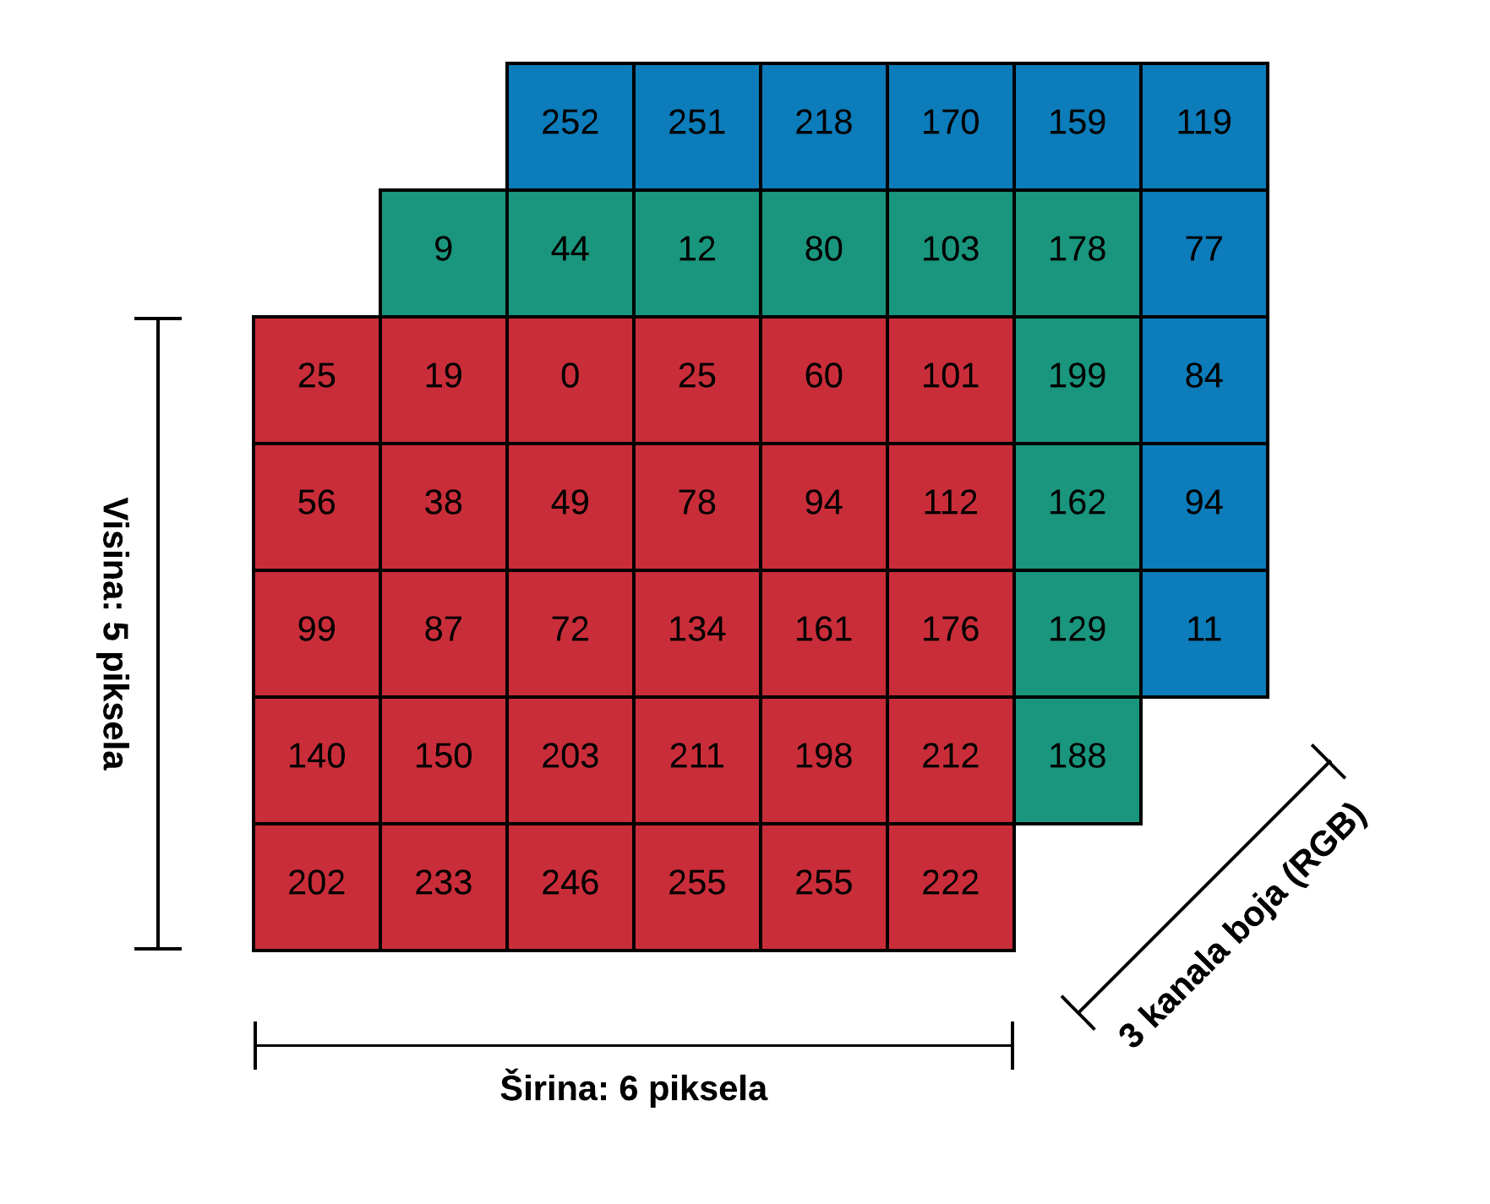

Nešto…

# Dodatak B

Filteri slika